

ESCUELA DE POSGRADO
MAESTRÍA EN PSICOLOGÍA EDUCATIVA

TRABAJO DE INVESTIGACIÓN
FUNCIONALIDAD FAMILIAR E INTELIGENCIA EMOCIONAL EN ESTUDIANTES DE PRIMARIA, LIMA, 2025

PARA OBTENER EL GRADO ACADÉMICO DE
MAESTRO EN PSICOLOGÍA EDUCATIVA

AUTORES
BR. CRISTIAN SANTOS APAZA RADO
ORCID: 0009-0007-9987-2448

BR. MARIA LILIANA DE LA CRUZ CONDORI
ORCID: 0009-0002-6551-2747

ASESOR
MG. RONALD ARMANDO LEON SANTOS
ORCID: 0000-0002-1475-7157

LIMA, PERÚ, JULIO DE 2025

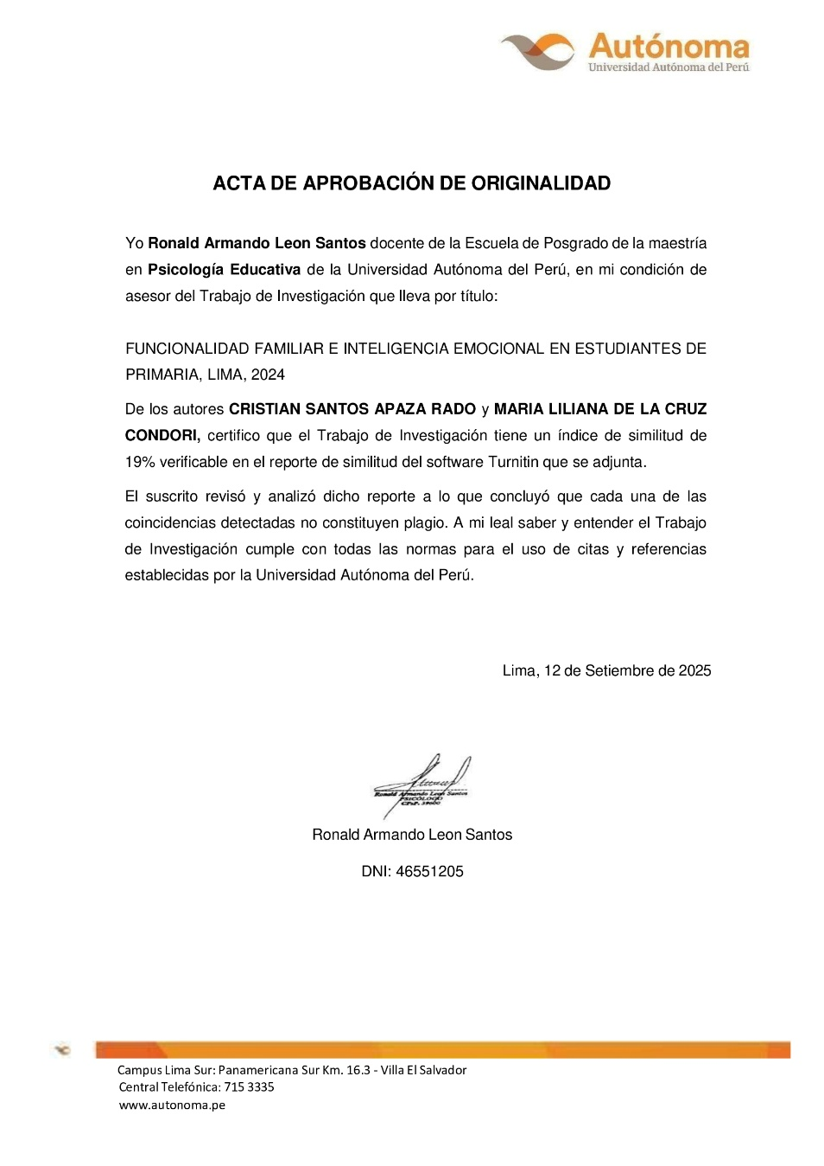

DEDICATORIA
Nos es grato dedicar nuestro estudio a nuestros padres, quienes nos han motivado desde el inicio de nuestros estudios, constituyendo nuestra fuerza para cumplir con este objetivo y seguir progresando cada día.

AGRADECIMIENTOS
En primer lugar, agradecer a las instituciones que colaboraron e hicieron que se de esta investigación y nuestro creador por brindarnos la salud para continuar con nuestras actividades diarias, que junto a nuestros estudios nos han guiado exitosamente en nuestra vida profesional.
Además, un agradecimiento a Ronal Leon, nuestro asesor, por su acompañamiento en nuestra preparación y gracias a todas nuestras familias que han estado con nosotros durante los momentos estresantes y felices de este desafiante viaje. Todos ellos contribuyeron de alguna manera nuestra fuerza y espíritu, gracias por ser nuestro punto de apoyo.

ÍNDICE

DEDICATORIA 3
AGRADECIMIENTOS 4
LISTA DE TABLAS 7
RESUMEN 8
ABSTRACT 9
INTRODUCCIÓN 10
CAPÍTULO I. PROBLEMA DE INVESTIGACIÓN 13
1.1. Realidad problemática 13
1.2. Formulación del problema 15
1.3. Justificación e importancia de la investigación 15
1.4. Objetivos de la investigación: general y específicos 16
1.5. Limitaciones de la investigación 16
CAPÍTULO II. MARCO TEÓRICO 18
2.1. Antecedentes de estudios 18
2.2. Bases teóricas 21
2.3. Definición conceptual de la terminología empleada 26
CAPÍTULO III MARCO METODOLÓGICO 28
3.1. Tipo y diseño de investigación 28
3.2. Población y muestra 28
3.3. Hipótesis de la investigación 29
3.4. Operacionalización de las variables 29
3.5. Técnica e instrumentos de recolección de datos 30
3.6. Procesamiento de datos 33
3.7. Aspectos éticos 33
CAPÍTULO IV. RESULTADOS 34
4.1. Análisis de fiabilidad de las variables 35
4.2. Resultados descriptivos de las dimensiones de las variables 36
4.3. Contrastación de hipótesis 38
CAPÍTULO V. DISCUSIÓN 44
CAPITULO VI. CONCLUSIONES Y RECOMENDACIONES 47
6.1. Conclusiones 47
6.2. Recomendaciones 48
REFERENCIAS 50
ANEXOS 56

LISTA DE TABLAS
Tabla 1 Variable inteligencia emocional
Tabla 2 Sexo
Tabla 3 Edad
Tabla 4 Grado de instrucción
Tabla 5 Prueba de confiabilidad del instrumento funcionalidad familiar
Tabla 6 Prueba de confiabilidad de la inteligencia emocional
Tabla 7 Distribución de la variable funcionalidad familiar
Tabla 8 Distribución de la variable inteligencia emocional
Tabla 9 Distribución de las dimensiones de inteligencia emocional
Tabla 10 Prueba de normalidad
Tabla 11 Correlación entre funcionalidad familiar e inteligencia emocional
Tabla 12 Correlación entre funcionalidad familiar e intrapersonal
Tabla 13 Correlación entre funcionalidad familiar e interpersonal
Tabla 14 Correlación entre funcionalidad familiar y adaptabilidad
Tabla 15 Correlación entre funcionalidad familiar y manejo de estrés
Tabla 16 Correlación entre funcionalidad familiar y estado de ánimo

RESUMEN
El presente estudio titulado “Funcionalidad Familiar e inteligencia en estudiantes de primaria, Lima, 2024” con propósito establecer la relación entre funcionalidad familiar e inteligencia emocional en estudiantes de 5to y 6to de primaria de la Institución N° 7258 de Pachacamac. Sobre el aspecto metodológico se desarrolló un modelo cuantitativo-básica de diseño no experimental correlacional. La población fue de 60 escolares, sin discriminación de sexo con edades entre 10 a 12 años. Quienes están distribuidos en los grados: quinto grado: 24 estudiantes que representan el 38.71%; sexto grado: 38 estudiantes que representan el 61.29% todos pertenecientes al mismo grupo de estudio donde se realizó la investigación. Se empleó el Inventario de inteligencia emocional de Bar-On abreviado.
Palabras clave: inteligencia emocional, funcionalidad familiar, estudiantes

ABSTRACT
The present study titled “Family Functionality and intelligence in primary school students, Lima, 2024” the purpose of this study was to establish the correlation between the variable’s family functionality and emotional intelligence in 5th and 6th grade students of Educational Institution No. 7258 from Pachacamac. Regarding the methodological aspect, a basic quantitative approach at a correlational level with a non-experimental design was developed. The sample was 62 schoolchildren, without gender discrimination, aged between 10 and 12 years. Who is distributed in the grades: fifth grade: 24 students representing 38.71%; sixth grade: 38 students representing 61.29%, all belonging to the same study group where the research was carried out. The Abbreviated Baron Emotional Intelligence Inventory was used.
Keywords: emotional intelligence, family functionality, students

INTRODUCCIÓN
El primer punto de contacto donde los individuos comienzan a interactuar con el mundo se centra en la familia contemplada como punto base de toda comunidad.
Las familias que se consideran sanas en funcionamiento muestran rasgos de un intercambio de ideas precisas y comprensibles, designación de responsabilidades, independencia de cada uno de sus miembros, capacidad para solucionar inconvenientes, compañerismo y unidad de los miembros; lo que condiciona su desarrollo emocional para avanzar entre las etapas físicas y psicológicas Quisnia (2020). Por lo tanto, cada integrante de la familia desempeña sus responsabilidades para preservar la viabilidad de la familia.
La inteligencia emocional alude a una facultad cardinal que nos faculta para discernir, decodificar y regimentar tanto nuestros afectos propios como los ajenos. Tal aptitud se erige en un elemento medular en todos los órdenes de la existencia, incluso en el seno del núcleo familiar. El modo en que gestionamos nuestras emociones y vínculos familiares incide de forma notoria en la bonanza anímica de cada integrante del núcleo familiar. Se indica que, si dentro de la familia se fortalece el compañerismo, el diálogo asertivo, generando un impacto en sus interacciones. (Molina-Cusme & Espinosa-Cevallos, 2022)
Por ello, este estudio se centró en el estudio de las variables: inteligencia emocional y funcionalidad familiar y su relación. Conforme a lo señalado anteriormente, es necesario generar estrategias que contribuyan a promover un idóneo desempeño del entramado familiar de los educandos propiciará un desenvolvimiento emocional favorable.
El objetivo formulado en el actual trabajo comprendió determinar la relación entre ambas variables, como también hallar la relación entre sus dimensiones. Se planteó la hipótesis que ambas variables presentaban correlación. La presente investigación comprendió de un tipo básica, cuantitativa con nivel correlacional y de diseño no experimental. La muestra fue conformada por 60 estudiantes, a quienes se les aplicó los instrumentos de Funcionalidad Familiar APGAR familiar de Smilkstein e Inteligencia Emocional ICE BARON Abreviado Los resultados evidenciaron una relación (0,268) estadísticamente significativa, aunque la relación no es fuerte. En la cual se analiza la variable funcionalidad familiar y la dimensión interpersonal, fue posible hallar una asociación directa entre ambas, a medida que una mejora, se puede observar que la otra también tiende a mejorar, aunque de manera moderada.
Este estudio se compone de seis capítulos, donde el capítulo inicial detalla la realidad del problema que respalda el planteamiento del problema, justificación y pertinencia de este, así como también incluye el objetivo general y los específicos, y cada limitación presentada.
En el capítulo segundo se exponen con minuciosidad cada uno de los precedentes de la indagación tanto en el ámbito nacional como en el foráneo, así como los fundamentos teóricos y las nociones conceptuales.
En el tercer capítulo se indica el tipo y diseño, junto con la población y muestra seleccionada. A su vez, se presenta la hipótesis general y cada una de las hipótesis particulares, pormenorizándose la operacionalización de las variables; se determinan los instrumentos o procedimientos técnicos empleados con el propósito de acopiar la información, el método implementado y las consideraciones de índole ética que fueron observadas.
En el capítulo cuarto se explicitan los resultados alcanzados, los cuales se hallan sistematizados en tablas acompañadas de su respectiva exégesis.
El capítulo quinto elabora las disquisiciones, confrontando los hallazgos con otras indagaciones y con el andamiaje teórico.
Por último, se detallan los resultados, conclusiones y recomendaciones.

CAPÍTULO I. PROBLEMA DE INVESTIGACIÓN

1.1. Realidad problemática
En el marco internacional, estudios realizados en Colombia, al aplicar un test de percepción de familia funcionamiento y las relaciones que se dan en ella: unión, funciones, consonancia, diálogo, eficiencia, flexibilidad y capacidad de ajuste mediante herramientas, se determinó la unión y consonancia son los aspectos más influyentes para el bienestar de los participantes. Adicionalmente, 67% de las familias presentaban disfunción, 20% moderadamente funcionales, 12% contaban con una. Una familia funcional favorece lazos emocionales para tratar conductas inadecuadas en los niños. (Paternina González & Pereira Peñate, 2017)
Igualmente, el Gobierno de Chile (2019), precisa en un informe que uno de cada cuatro jóvenes de 7 a 17 años presenta una percepción negativa de uno mismo signo de afección, decaimiento, y angustia, de acuerdo con un sondeo realizado a 25.000 estudiantes. Más de la mitad (51%) de los individuos afirma poseer una confianza muy baja. Un 32% sostiene que en ocasiones piensa que "estoy enfermo o que no tengo cura". Un 28% afirma "no me agrada mi forma de ser". Un 23% sostiene que "si volviese a nacer, preferiría ser distinto a lo que soy". Un 20% piensa "soy más frágil que los demás". para evaluar la percepción del funcionamiento familiar. Al ser la familiar la base del desarrollo integral de los menores, pero al presentarse conflictos constantes, falta de comunicación podría aumentar la posibilidad de que los niños no controlen sus emociones y tengan conductas violentas (Pérez & García, 2024).
En el ámbito nacional, el Instituto Nacional de Estadística e Informática (2019) dio a conocer que el 68,9 % de niñas y niños comprendidos entre los 9 y 11 años de edad padeció en algún momento de su existencia violencia intrafamiliar (de índole psicológica y/o corporal) en el seno doméstico. En un hogar donde los padres son figura de autoridad, si el mal comportamiento se manifiesta en violencia o abuso, donde el padre golpea a su esposa o abusa física y psicológicamente de ella, ya estamos en una familia disfuncional, lo que puede tener graves consecuencias como supresión de emociones, incertidumbre sobre las acciones tomadas, ansiedad, baja autoestima, trastornos de conducta y problemas de personalidad.
Según los hallazgos de una indagación realizada por el Ministerio de Salud del Perú (2023), el ministerio ha prestado 4.606,81 millones de servicios a 1.128.553 personas en 2025. El 54,32% representa a la infancia y la adolescencia (17,5% de la población infantil, 14,64% adolescentes y 22,15% jóvenes). Las afecciones emocionales y del comportamiento son las enfermedades más frecuentes tratadas. Por todo esto, las personas deben ser educadas emocionalmente desde una etapa temprana de la vida, incluidos grupos vulnerables que lo conforman víctimas de abuso sexual, intimidación, ciberacoso, así como familiares cercanos de personas con problemas de salud mental, personas aquellas afectadas por la violencia en todas sus formas.
Por otra parte, un estudio realizado en Lima en 2021 muestra que las variables: autoestima y funcionalidad poseen correlación positiva, expresado en 0,00 < 0,05. Ello muestra que las competencias de los estudiantes, incluyendo su autoestima, se desarrolla desde el núcleo familiar (Hinostroza & Lima, 2023).
Este tema es conocido en la zona de Pachacamac, particularmente en la institución N.º 7258, donde se tiene programado realizar el trabajo; los alumnos frecuentemente contienen, reprimen o evitan expresar lo que sienten, algunos son poco expresivos de sus afectos, experimentan menguadas aptitudes para vincularse con su prójimo; resulta palmario que proceden de núcleos domésticos que presentan una inadecuada funcionalidad familiar que se caracterizan, por discutir entre los miembros, no suelen compartir espacios de interés. A efectos de promover el desarrollo general de los alumnos, este estudio estudiará las interacciones entre cada miembro de su familia y el manejo de sus emociones en el momento de resolver problemas, manifestar o hacer peticiones, ello incide en su desarrollo personal, emocional y social.

1.2. Formulación del problema
¿Cuál es el grado de relación que existe entre la Funcionalidad Familiar y la Inteligencia emocional en estudiantes de primaria, Lima, 2024? Además, cuál es el grado de relación que existe entre la funcionalidad familiar y cada una de las dimensiones de la inteligencia emocional.

1.3. Justificación e importancia de la investigación
Esta propuesta permite reforzar futuras investigaciones sobre las formas en que la vida social y emocional de los alumnos de primaria se ve afectada por el nexo entre la dialéctica intrafamiliar y las competencias afectivas, concluyendo como el alumno gestiona sus emociones. En esencia, esto redundará en una educación psicológica a nivel académico.
Además, se utilizarán métodos pertinentes, técnicas de investigación, de esta misma forma se administrarán instrumentos psicométricos para la recopilación de información, lo cual nos permitirá discernir y desplegar la indagación, la cual será revisado mediante el criterio de especialistas, para posteriormente ser calibrados a través de la validez y confiabilidad.
Asimismo, la justificación práctica es conveniente, pues los resultados obtenidos, será en beneficio de los participantes, impulsando a la comunidad educativa para el abordaje de prevención, conferencias y talleres para padres y profesores, de igual manera a los profesionales que son parte del campo educativo para promover la importancia del bienestar psicológico.
Socialmente, las conclusiones van a permitir que padres de familia trabajen de manera conjunta con los docentes en beneficio del bienestar emocional de los estudiantes, ya que va a afianzar que los padres tomen conciencia sobre lo que conlleva una buena relación familiar y cómo impacta en su inteligencia emocional de sus menores hijos.

1.4. Objetivos de la investigación: general y específicos
Determinar el grado de relación de la funcionalidad familiar y la inteligencia emocional en estudiantes de primaria, Lima, 2024.
Por otro lado, los específicos: determinar el grado de relación de la funcionalidad familia y cada una de las cinco dimensiones de la inteligencia emocional en estudiantes de primaria, Lima, 2024.

1.5. Limitaciones de la investigación
Al efectuar se presentó el trabajo donde encontraron diversas limitaciones como al tener muestra integrada por menores de edad, a una gran cantidad de padres de familia se les tuvo que explicar el porqué de la aplicación de los cuestionarios atrasando la ejecución de este. Además, el acopio de datos se vio interferido al horario de trabajo de los profesores ya que la población son estudiantes de primaria. De igual manera, la vía de locomoción mediante la cual los educandos acceden a su centro escolar, ámbito en el que se efectuará el estudio.

CAPÍTULO II. MARCO TEÓRICO

2.1. Antecedentes de estudios
Internacionales
Quisnia (2020), en Ecuador llevó a término un análisis para estipular la conexión entre la capacidad de comprender a los demás y la funcionalidad familiar. Empleando una metodología cuantitativa, lo que supuso la participación de 300 alumnos comprendidos entre 11 y 14 años. Es posible concluir que una proporción apreciable de los educandos proviene de núcleos familiares moderadamente funcionales y tienen capacidades emocionales y sociales muy bajas, porque la mayoría tiene unos niveles muy bajos y el 22% de las familias funcionan de forma medianamente funcional. Las coincidencias evidencian una correlación manifiesta y relativamente propicia entre los dos constructos analizados
Para conocer la asociación entre funcionalidad familiar e inteligencia intrapersonal, Araujo Pérez y Corte Pérez (2022) diseñaron en Cuenca un estudio. Participaron en el estudio 92 alumnos de 9 a 11 años. En el desarrollo del estudio empleándose metodología cuantitativa, con análisis correlacional y diseño no experimental. Dando como resultado que la operatividad doméstica de índole regular constituía la modalidad más recurrente de funcionalidad familiar. De manera análoga, en la totalidad de los ámbitos concernientes a la inteligencia emocional intrapersonal, no hubo diferencias de género estadísticamente significativas. Buena parte de aspectos de funcionalidad familiar y dimensión denominada intrapersonal de la IE se correlacionan positivamente con niveles moderados y bajos. Se encontraron que un 85.9% de la totalidad percibe una funcionalidad familiar dentro de lo normal; por otro lado, el porcentaje restante presenta algún grado de disfuncionalidad, con un 10.9% en grado moderado y un 3.3% en grado grave.
Hinostroza y Rojas (2023) en Ecuador, elaboró un artículo con el objetivo de analizar la relación entre funcionalidad familiar y ansiedad estado-rasgo. Aplicaron enfoque cuantitativo, y alcance descriptivo correlacional. Participaron un total de 218 personas. Dando como resultado un 48.6 % evidenciaba una operatividad familiar de carácter moderado; por su parte, los niveles de ansiedad estado y ansiedad rasgo se situaron los rangos intermedios el 45.9 % y 48.6 %, respectivamente. Se infiere, por ende, que existe una asociación inversa entre la funcionalidad familiar y la ansiedad estado, con un coeficiente de (rs = –0.476), así como también con la ansiedad rasgo, cuyo valor correlacional alcanzó (rs = –0.567).
También en Ecuador, Hinostroza y Lima (2023), analizó el vínculo entre nivel de funcionalidad familiar y ansiedad en adolescentes bajo el enfoque cuantitativo de nivel correlacional, donde encuesto a 218 adolescentes de las edades de 12 y 17 años, empleo como instrumento el cuestionario de funcionamiento familiar (FF-SIL) y el cuestionario de ansiedad de estado rasgo, hallando por resultados un predomino del funcionamiento familiar moderado en 48,6% de los adolescentes y niveles medios de ansiedad en el 45,9%, además hallaron una correlación negativa y significativa entre ambas variables.
Nacionales
A nivel nacional, Cajo Monterio y Manches Ríos (2022) realizaron en Lima, un estudio que tuvo como fin estudiar la relación entre las dimensiones de inteligencia emocional y la variable funcionalidad familiar. Este estudio utilizó el diseño correlacional-descriptivo no experimental donde existente relación entre las variables, con un enfoque cuantitativo. Participaron en dicho estudio 504 estudiantes de nivel primario. En los hallazgos se constató que la IE. y funcionamiento familiar, presentan correlación significativa (p < 0.05) baja (r = 0.231) baja (r = 0.231), esto sustenta que dichas variables actúan de manera conjunta, los estudiantes tendrán buenos niveles de inteligencia emocional si sus familias son funcionales.
Taboada Suarez (2020) realizó en Piura, una investigación que tuvo como objetivo estudiar la relación entre las dimensiones de inteligencia emocional y la variable: funcionalidad familiar. Abarcó una metodología de nivel Descriptiva – Correlacional. Participaron veinte alumnos de sexto grado de un colegio de Piura. Donde evaluaron el grado de asociación entre ambas variables resultando significativa. Los resultados demuestran que ambos factores están relacionados, puesto que la sig. (Bilateral) es menor a 0,05 y la correlación de Pearson es alta, directa (equivalente a 0,920 y muy cercana a 1),
Sandoval Ortiz (2019) desarrollaron un estudio cuyo propósito fue determinar la relación entre la agresividad, ansiedad y funcionamiento familiar. Se seleccionaron a 500 estudiantes de primaria. En la investigación se encontraron que el 14.2% tienen una agresividad muy alta, el 12.6% de ansiedad muy alta, y el 14.6% muy alto funcionamiento familiar. Evidenciándose que la dimensión de agresividad mantiene una vinculación significativa con la ansiedad, arrojando valores de rho = .383, p = .000, y con el funcionamiento familiar, con rho = - .400, p = .000. A su vez, se identificaron correlaciones múltiples de R = .592, p = .000, las cuales fueron significativas en términos estadísticos y de magnitud moderada entre agresión, ansiedad y funcionamiento familiar.
Varela (2020) investigó en Lurín, la relación de funcionamiento familiar e inteligencia emocional en una muestra de 2485 estudiantes comprendidos entre edades de 11 a 15 años, evidenciando existe una relación positiva significativa entre la inteligencia emocional y la dimensión adaptabilidad familiar, se puede deducir que a mayor rango de inteligencia emocional, mayor será la adaptabilidad familiar o viceversa.

2.2. Bases teóricas
Presentamos lo planteado por Smilkstein (1978) una familia funcional se refiere a un grupo en el que cada miembro se desarrolla, crece, es saludable y disfruta de alcanzar estándares básicos de funcionamiento familiar, incluyendo aptitud física, adaptación, participación y recursos.
Aguilar (2023) menciona el concepto como un conjunto de relaciones interpersonales que dan dentro de un grupo familiar y le dan identidad.
Según Smilkstein (1978) las dimensiones de la funcionalidad familiar también incluyen aspectos del trabajo familiar como: Adaptación: Señala como una persona es capaz de acomodarse a las circunstancias para encontrar soluciones a los problemas dentro o fuera del hogar. Participación: Marca la cooperación del miembro de la familia en la integración, donde analizan y deciden, roles y actividades para lograr una atención integral a la familia. Gradiente de crecimiento: Evaluar el crecimiento de las capacidades de cada persona, incluidas las físicas, emocionales, sociales, de apoyo y asesoramiento. Afecto: Son los vínculos psicológicos y emocionales que existe entre cada miembro de la familia y es susceptible a diversas influencias. Resolución: Señala el compromiso de organizar recursos y horarios flexibles para sostener los requerimientos físicos y emocionales de la familia con el fin de crear suficientes ingresos y espacio.
Teorías del Funcionamiento Familiar. Menciona Berger (2008) un aspecto nodal de este modelo radica en la apertura referente al origen, en cuya dinámica cada integrante ostenta un determinado grado de injerencia y cuya articulación se vincula con la irrupción de los síntomas. De igual manera, se procura dilucidar la operatividad de dichos síntomas como tentativa compensatoria emprendida por un miembro del hogar, en tanto ciertos integrantes se erigen en garantes de la estabilidad del entramado familiar.
El de Olson, Sprenkle y Russel en 1989 evalúa implícitamente la variable comunicabilidad, la cual deviene en cimiento o armazón fundamental de la capacidad adaptativa y la cohesión, lo que significa que cuanto más adaptativa y cohesiva sea la familia, mejor será su proceso de comunicación (Olson, 2008).
Dimensiones del modelo Circumplejo: Para establecer el tipo de familia de cada persona existen como: cohesión familiar mide el grado de conexión o separación entre los familiares, los niveles extremos indican disfunción (Olson, 2008). Los conceptos específicos a efectos del diagnóstico y medición de cada variable comprenden los siguientes: Vínculos afectivos: Es el vínculo de los integrantes de la familia, que debe estar formada por vínculos de unidad y expresada en emociones. Restricciones: Son la definición de familia ante la flexibilidad de los ojos del entorno social, les permite socializarse sin ignorar la unidad y el manejo del hogar. Alianza: Esto se hace evidente cuando los integrantes del hogar buscan fortalecerse mutuamente. Espacio y tiempo: Hace referencia al estilo compartido por una familia. Proporciona privacidad a sus miembros. Amigos: Alude a aquellos allegados que el núcleo familiar legitima y asume como integrantes propios. Toma de decisiones: Arriba a un consenso y adopta una determinación a través de la deliberación entre los integrantes.
Interés y tiempo libre: Constituye la facultad del núcleo familiar para estructurar proyectos y concertar afinidades e inclinaciones lúdicas.
Adaptabilidad familiar. Se concibe como la aptitud de un entramado conyugal o doméstico para transmutar su armazón organizativa, sus jerarquías de poder, las interacciones atributivas de los roles y las normativas que rigen sus vínculos para afrontar el estrés situacional, una característica típica del desarrollo es el equilibrio entre cambio y estabilidad (Olson, 2008). En este modelo, las definiciones específicas de medición y diagnóstico son: Poder: Es específico de los padres e incluye sus habilidades de gestión para alcanzar metas. Confianza: Se vincula a las habilidades por los miembros y percepciones ilimitadas. Roles: Relacionados con la gestión familiar, participación compartida. Reglas: Hace alusión a las normas claras que los integrantes de la familia deben realizar.
Inteligencia emocional. Urbina (2024) lo define como la capacidad que tiene la persona de identificar sus emociones y sentimientos para integrarse a su contexto de manera oportuna, asimismo esta capacidad permite percibir el mundo emocional de otros, al escucharlos y entenderlos sin que esta percepción afecte a la persona.
Para Quispe (2025), es conducir las emociones para obtener resultados positivos sin hacer sentir mal a los demás, sobre todo cuando interactuamos en diferentes contextos.
Según Ugarriza (2001), Bar-On postula la inteligencia emocional como un conglomerado de destrezas idiosincráticas, afectivas y sociointeraccionales con destrezas que nos permiten enfrentarnos a las situaciones del contexto, siendo uno de los pilares para tener un desarrollo sobresaliente en nuestra vida, generando un bienestar emocional.
Salovey y Jhon Mayer definen el constructor de una manera específica, tomando como base los estudios en neurociencias y psicología clínica. Asimismo, señala que, para Goleman, constituía un haz de competencias que podían evolucionar y educar con el esfuerzo de los medios necesarios. (Fernández-Berrocal & Extremera, 2009)
Desde la irrupción del vocablo inteligencia emocional en el discurso especializado, se han gestado múltiples esquemas teórico-conceptuales fundamentados en la evolución de aptitudes y pericias, en la conducta observable y en los distintos estratos de la inteligencia, con el propósito de entender cuáles son las emociones que conducen el comportamiento humano.
Abarcando los siguientes puntos: Comprende lo que sientes y por qué. Gestión emocional: Cuando las personas tienen conocimiento de sus emociones; al conocerse a sí mismos, pueden controlar cómo se sienten. Ello faculta al individuo para regir sus emociones en la colectividad, en el ámbito doméstico, en el espacio escolar y en otros escenarios afines; en lo concerniente a la motivación, se afirma que toda emoción engendra un ímpetu orientado a la acción, de modo que la inteligencia emocional coadyuva a la consecución de metas a lo largo del ciclo vital, razón por la cual los afectos y la motivación se hallan estrechamente imbricados, ya que la administración de los estados emocionales y el impulso para alcanzar las tareas u objetivos académicos resultan rasgos característicos de sujetos altamente motivados. Del mismo modo, la aquiescencia de las afecciones foráneas deviene imprescindible: además de cultivar la pericia de identificar los afectos propios, es menester comprender los estados emocionales del prójimo, prestando atención a matices que algunos suelen soslayar, pero que contribuyen de manera sustantiva a la configuración de los vínculos interpersonales. Finalmente, en lo atinente a la edificación de relaciones, la gestión eficaz de la interacción con otros se sustenta en la premisa formulada por el autor de que es factible modular, en cierta medida, la dinámica emocional de quienes nos rodean (Morales, 2021).
El conjunto de comportamientos que nos permiten interactuar y comunicarnos efectivamente para construir amistades, relaciones familiares, comerciales o matrimoniales y son la base del liderazgo, el gusto social y la productividad (Pérez & García, 2024).
Para nuestro autor base, Bar-On citado por Ugarriza Chávez y Pajares del Águila (2005) indica que la IE. es cierto conglomerado de competencias que permiten manejar las emociones propias que afectan nuestra capacidad de adaptación a nuestro entorno. Cambiando nuestro estado emocional en general.
Según este modelo: Los sujetos dotados de una elevada dotación emocional–cognitiva pueden distinguir y comunicar sus emociones, entenderse, potenciar sus estrategias de relacionarse y vivir una vida saludable. Pero también es bueno comprender cómo se sienten otras personas y comunicarse bien con sus compañeros. Suelen ser entusiastas, razonables, prácticos y pueden resolver cualquier problema y afrontar una crisis. Este modelo establece la inteligencia general vinculada a la inteligencia intelectual, medida por el CI, y, por otro lado, a la IE., medida por el EQ (cociente emocional). Los individuos sanos, productivos y exitosos tienen altos niveles de IE., que se modifica a lo largo de nuestra vida y podría mejorarse mediante educación, programas de gestión y terapia. Combinándose con otros aspectos para adaptarnos a las demandas ambientales, como los aspectos fundamentales de la forma de ser y las capacidades intelectuales cognitivas.
Es un modelo basado en procesos, porque no valora el éxito actual de una persona, sino su potencial para tener éxito en el futuro. En vez de fijarse en los resultados que alguien ha logrado, examina las destrezas afectivas que pueden coadyuvar a su desempeño idóneo a lo largo del decurso temporal.
Incluye cinco elementos fundamentales: Intrapersonal; saber identificar, entender y expresar lo que sentimos. Interpersonal; implica mantener relaciones saludables con otras personas, saber escuchar con atención, entender lo que sienten los demás y darles importancia a sus emociones. Capacidad de acomodación; amoldarse a las mutaciones y solventar contratiempos con eficacia. Gestión de la tensión; conservar la ecuanimidad y regir las respuestas en coyunturas adversas.
Disposición anímica global; sostener una actitud optimista y experimentar complacencia con la existencia.

2.3. Definición conceptual de la terminología empleada
Tomando en cuenta a Ugarriza (2001) conceptualiza IE. como una colección de destrezas que tienen impacto en la capacidad de adaptación y manejo de demandas y presiones. Es un factor importante que se conecta con la salud emocional y al bienestar general. La dimensión intrapersonal abarca la evaluación de la autoconciencia, el asertividad y la automotivación. La dimensión interpersonal abarca aptitudes como las responsabilidades sociales, mantener relaciones, la aptitud auditiva receptiva y la valoración de la empatía. La adaptabilidad comprende la competencia para amoldarse, así como la pericia para dirimir conflictos, contrastar la realidad y encarar las transformaciones mientras se gestionan las contingencias cotidianas. La administración del estrés está referido a gestionar los impulsos, un comportamiento tranquilo, una baja tendencia a la impulsividad y afrontar situaciones estresantes sin angustia emocional. Para la dimensión estado de ánimo abarca la felicidad y una perspectiva favorable, que se caracterizan por una visión positiva de los acontecimientos.
Funcionalidad familiar. Smilkstein (1978) lo define como un estado en el que varios miembros del sistema familiar se encuentran plenamente desarrollados y alcanzan una salud óptima, de modo que todos están satisfechos con el funcionamiento del sistema familiar, se basa en la adaptabilidad, la participación, la adquisición. Adaptabilidad, es de cómo y en qué medida se comparten los recursos y las habilidades para solucionar problemas. Participación, cuando todos los integrantes del hogar participan para la toma de decisiones y en la división de cada responsabilidad. Gradiente de crecimiento, esto incluye el desarrollo físico y psicológico, así como la autorregulación con el apoyo de la familia. Afecto, se define como amor, respeto y aprecio que hay en los diferentes integrantes de la familia. Resolución, algunos participantes de la familia se comprometen a cumplir con las demandas emocionales y físicas de otros miembros compartiendo ingresos financieros, bienes, materiales y espacio.

CAPÍTULO III MARCO METODOLÓGICO

3.1. Tipo y diseño de investigación
Se aplicó un estudio de tipo relacional, ya que según Fernández et al. (2000) se enfoca en examinar el nexo entre variables. Asimismo, el tipo de diseño es adecuado para explorar, medir la subsistencia y la pujanza de dos magnitudes, pertenecientes a un conglomerado humano o a una coyuntura específica.
Este trabajo usó el enfoque cuantitativo, ya que se recolectará información numérica para posteriormente realizar un análisis estadístico (Hernández-Sampieri et al., 2014).
El enfoque empleado basará en un nivel correlacional, lo que nos posibilitará analizar la asociación existente entre dos variables particulares, tal como indicado por Hernández-Sampieri et al. (2014). En otros términos, se procurará instaurar la asociación entre la operatividad doméstica y la sensatez afectiva en los discentes de un plantel primario de Lima.

3.2. Población y muestra
Una población constituye la totalidad de las entidades que cumplen un conjunto de especificaciones (Fernández et al., 2000). En este estudio, el grupo de se conformó por educandos de 5to y 6to año de la I.E. No. 7258, con edades de 10 a 12 años, con de 60 estudiantes, en esta investigación participaron todos los elementos de la población.
El tipo de muestreo es importante señalar que es no probabilístico por conveniencia porque que la selección de componentes no se fundamenta en la probabilidad, sino de los rasgos de la búsqueda. (Fernández et al., 2014)
Criterios de inclusión: ser estudiante matriculados en quinto y sexto grado en el colegio, presentar el consentimiento firmado por sus padres, contar con 10 a 12 años. Por otro lado, se propuso excluir a todos aquellos estudiantes que no estén registrados como hábiles en la matrícula en los respectivos grados en la I.E. N° 7258, no se permite estudiante de otros grados, no tener la edad permitida o no poseer el asentimiento debidamente acreditado por sus responsables.

3.3. Hipótesis de la investigación
Existe una relación positiva entre la funcionalidad familiar y la inteligencia en estudiantes de primaria, Lima, 2024. Además, como hipótesis específicas; existe relación positiva entre la funcionalidad familiar y cada una de las variables de la inteligencia emocional en estudiantes de primaria, Lima, 2024.

3.4. Operacionalización de las variables
Funcionamiento familiar
Una familia funcional se refiere a un linaje o agrupación doméstica en la cual cada integrante se desenvuelve, prospera, mantiene una condición salubre y experimenta satisfacción al alcanzar umbrales esenciales de operatividad familiar, entre los que se incluyen la idoneidad corporal, la capacidad de adecuación y la disponibilidad de repertorios o recursos (smilkstein,1978).
Definición Operacional: va en relación con el resultado alcanzado una vez aplicado el instrumento APGAR familiar (Smilkstein,1978).
Inteligencia emocional
Definición conceptual. Constituye una competencia afectiva que incide en nuestra facultad de amoldarnos a las diversas coyunturas vitales, modulando de manera global nuestro talante emotivo. Los individuos provistos de una elevada lucidez emocional pueden detectar y comunicar sus emociones, comprenderse a sí mismas, así como también fortalecer sus habilidades y vivir una vida saludable. Pero también es bueno comprender cómo se sienten otras personas y comunicarse bien con sus compañeros. Suelen ser entusiastas, razonables, prácticos y pueden resolver cualquier problema y afrontar una crisis. (Ugarriza Chávez & Pajares del Águila 2005).
Definición Operacional. La IE. se conocerá aplicando el ICE de Bar-On, el cual está formado por cinco componentes y tiene 60 ítems que se califican en una escala Likert con 6 escalas.

3.5. Técnica e instrumentos de recolección de datos
Se empleó la encuesta para la recolección de los datos ya que es un recurso necesario para que los investigadores recaben información sobre las opiniones, comportamientos, datos de un grupo. (Medina et al.,2023). Esta prueba fue desarrollada por Reuven Bar-On en 1997 y modificado para adaptarse al contexto de Lima por Ugarriza y Pajares, con el objetivo de evaluar diversas habilidades de inteligencia emocional en los individuos y su impacto en su entorno. (Matta Lavado & Olaya Salazar, 2022)
El BarOn ICE: NA abarca 60 preguntas en su versión completa y está distribuido en 7 escalas. Disposición anímica global, ductilidad adaptativa, gobierno de las afecciones, dimensión interpersonal e intrapersonal, así como una impronta valorativa favorable e inteligencia emocional; además, incorpora una escala destinada a escrutar las réplicas discordantes (Índice de Inconsistencia), concebida para discernir contestaciones fortuitas. La versión Abreviada integra, respectivamente,30 ítems. La información es relevante para ambas modalidades de inventario, utiliza una escala de 4 niveles en la que los participantes eligen entre: “casi nunca”, “pocas veces”, “con frecuencia” y “muy seguido” al responder cada pregunta. Un puntaje alto en la prueba indica un mayor nivel de IE. y habilidades sociales. Además, el BarOn ICE: NA es fácil de aplicar. El formato completo posee una duración de 25 a 30 min., por otro lado, la versión abreviada, BarOn ICE: NA, se realiza en aproximadamente 9 minutos. Cualquiera de las dos posibilidades se puede utilizar y aplicar para las edades de 7 a 18 años. (Ugarriza Chávez & Pajares del Águila, 2005)
Este instrumento tiene una alta confiabilidad y precisión, ofreciendo una variada gama de funciones. Los resultados se interpretan en diferentes rangos: un puntaje de 130 o más refleja una capacidad emocional sobresaliente; de 120-129, muy bien desarrollada; de 110-119, bien desarrollada; de 90-109, en un nivel promedio; de 80-89, mal desarrollada; de 70-79, muy baja; y por debajo de 69, se considera deficiente.
La tabla 1, muestra cada resultado de confiabilidad por “consistencia interna del Inventario BarOn ICE: NA” en su modo abreviado, mediante el análisis de las puntuaciones corresponden a un grupo piloto conformado por 25 alumnos. Se puede precisar que el coeficiente de fiabilidad alfa de Cronbach es superior a 0.80, alcanzando un valor de 0.835, lo cual indica que el instrumento es confiable para el estudio.
Tabla 1
Variable inteligencia emocional
Variable | Componentes | Indicadores | Ítems
Inteligencia Emocional | Intrapersonal | Conoce y acepta su identidad y regula sus emociones. | 3,7,17,21 y 28.
Inteligencia Emocional | interpersonal | Mantiene relaciones sociales respetuosas con los demás. | 2,5,9,10,14,18,20 y 24
Inteligencia Emocional | Adaptabilidad | Tiene capacidad para solucionar dificultades. | 12,16, 22, 25 y 30.
Inteligencia Emocional | Manejo de estrés | Tiene capacidad para controlar sus impulsos frente a la presión. | 6,8,11,15,26 y 27.
Inteligencia Emocional | Estado de animo | Manifiesta actitudes de felicidad y optimismo en su vida diaria. | 1,4,13,19,23 y 29

Por otro lado, The family APGAR es un instrumento creado por el médico de familia Gabriel Smilkstein en 1978, su propósito principal es detectar posibles disfunciones familiares y facilitar intervenciones adecuadas.
El cuestionario consta de cinco preguntas, cada una de las cuales alude a los componentes de adaptación, gradiente de crecimiento, participación, recursos y afecto. Los encuestados responden en una escala que va de «nunca» a «siempre», lo que permite obtener una puntuación que indica el nivel de funcionalidad familiar. Las puntuaciones más altas sugieren una percepción más depurada del despliegue operativo del núcleo familiar, mientras que las bajas pueden indicar áreas que requieren atención o intervención.

3.6. Procesamiento de datos
A efectos de la ejecución y recopilación de datos, se solicitó la autorización de la autoridad de la I.E. N° 7258 para emplear cada instrumento sobre el tema del estudio. Se entrega el asentimiento para que sea firmado por cada padre de familia dando su autorización para que el estudiante forme parte de este estudio.

3.7. Aspectos éticos
El presente trabajo fue elaborado siguiendo los principios éticos que rigen toda investigación, conforme a los estatutos legales de protección de informació. Dicho marco legal establece que toda persona que realiza actividades investigativas debe garantizar el respeto a las decisiones de los participantes, luego de informarles de manera clara sobre los beneficios, posibles riesgos, limitaciones y la relevancia de su participación en el estudio.

CAPÍTULO IV. RESULTADOS
A continuación, se presenta la información de las tablas sobre el análisis de las variables sociodemográficas como; sexo, edad y grado de instrucción:
Tabla 2
Sexo
Sexo | n | %
Masculino | 29 | 48.3
Femenino | 31 | 51.7
Total | 60 | 100.0

En la tabla 2 se presenta la distribución de la muestra según sexo, donde se puede apreciar que, el 48.3% de estudiantes pertenece al género masculino, mientras que el 51.7% pertenece al género femenino.
Tabla 3
Edad
Edad | n | %
9 años | 7 | 11.6%
10 años | 30 | 50.0%
11 años | 21 | 35.0%
12 años | 1 | 1.7%
14 años | 1 | 1.7%
Total | 60 | 100.0%

En la tabla 3 se presenta los resultados de la edad, donde se obtuvo que el 50.0% de estudiantes tienen 10 años, el 35.0 % tiene 11años, el 11.6% tiene 7 años, el 1.7% tiene 12 años y el 1.7% 14 años.
Tabla 4
Grado de instrucción
Grado de instrucción | n | %
4to grado | 31 | 18.6%
5to grado | 29 | 17.4%
Total | 60 | 100%

La Tabla 4 muestra la distribución de la muestra según el grado de instrucción. Se observa que el 18.6% de los estudiantes pertenece al 4.º grado (31 estudiantes), mientras que el 17.4% corresponde al 5.º grado (29 estudiantes), sumando un total de 60 participantes (100%).

4.1. Análisis de fiabilidad de las variables
Tabla 5
Prueba de confiabilidad del instrumento funcionalidad familiar
Alfa de Cronbach | N de elementos
,827 | 5
De la prueba de confiabilidad realizada para el instrumento que mide la variable funcionalidad familiar constituido por cinco reactivos, se derivó un coeficiente de confiabilidad de 0,827 (82,7%), lo cual denota que dicho instrumento posee una elevada cohesión interna que avala su idoneidad para la aplicación.

Tabla 6
Prueba de confiabilidad de la inteligencia emocional
Alfa de Cronbach | N de elementos
,793 | 30
Se ejecutó la pericia de fiabilidad respecto de un cuestionario destinado a mensurar la variable de inteligencia emocional, integrado por treinta reactivos de naturaleza politómica; en tal examen se obtuvo un coeficiente de confiabilidad Alpha de Cronbach de 0,793 (79,3%), indicador que evidencia que el instrumento muestra una elevada consistencia interna que respalda su pertinencia para la aplicación.

4.2. Resultados descriptivos de las dimensiones de las variables
Tabla 7
Distribución de la variable funcionalidad familiar
Nivel |  | Rangos | f | %
 | SEVERA  MODERADA | (5 - 8)  (9 - 12) | 5  9 | 8,3  15,0
 | LEVE | (13 - 16) | 12 | 20,0
 | BUENA | (17 - 20) | 34 | 56,7
 | Total |  | 60 | 100,0
En conformidad con cada resultado de la encuesta efectuada a 60 educandos de primaria de una I.E. de Lima sobre la variable funcionalidad familiar señalan que un 8,3%, 15,0%, 20,0% y 56,7% se disponen en los niveles severa, moderada, leve y buena en el orden dado.

Tabla 8
Distribución de la variable inteligencia emocional
Nivel |  | Rangos | f | %
 | MUY BAJO | (30 - 48) | 0 | 0
 | BAJO | (49 - 66) | 12 | 20,0
 | PROMEDIO | (67 - 84) | 42 | 70,0
 | ALTO  MUY ALTO  Total | (85 - 92) (93 - 120) | 5  1  60 | 8,3  1,7  100,0

Para el rango muy bajo se consideró los niveles de inteligencia emocional entre 30 a 48, bajo 49 a 66, promedio 67 a 84, alto 85 a 92 y muy alto 93 a 120. Luego de realizada la encuesta a 60 educandos de primaria de una I.E. ubicada en Lima sobre la variable inteligencia emocional datan que un 20,0%, 70,0 %, 8,3% y 1,7 % se señalan en los niveles bajo, promedio, alto, muy alto correspondientemente.
Tabla 9
Distribución de las dimensiones de inteligencia emocional
 |  | Intrapersonal |  |  | Interpersonal |  |  |  | Adaptabilidad |  |  | Manejo de estrés |  | Estado de animo
Nivel | Rango | f | % | Rango | f | % |  | Rango | f | % | Rango | f | % | Rango | f | %
BAJO MUY | (30-48) | 2 | 3,3 | (-) | 4 | 6,7 |  | (-) | - | - | (-) | 5 | 8,3 | (-) | - | -
BAJO | (49-66) | 8 | 13,3 | (-) | 16 | 26,7 |  | (-) | 12 | 20,0 | (-) | 25 | 41,7 | (-) | 11 | 18,3
PROMEDIO | (67-84) | 31 | 51,7 | (-) | 34 | 56,7 |  | (-) | 28 | 46,7 | (-) | 28 | 46,7 | (-) | 29 | 48,3
ALTO | (85-92) | 17 | 28,3 | (-) | 6 | 10,0 |  | (-) | 15 | 25,0 | (-) | - | - | (-) | 13 | 21,7
MUY ALTO | (93-120) | 2 | 3,3 | (-) | - | - |  | (-) | 5 | 8,3 |  | 2 | 3,3 |  | 7 | 11,7
Total |  | 60 | 100,0 |  | 60 | 100,0 |  |  | 60 | 100,0 |  | 60 | 100,0 |  | 60 | 100,0

Los hallazgos del cuestionario realizado a 60 estudiantes de primaria en un colegio ubicado en Lima, conforme sus dimensiones se evidencian que la IE. se muestra en la dimensión intrapersonal el 3,3%, 13,3%, 51,7%, 28,3 y 3,3% se disponen en los niveles muy bajo, bajo, promedio, alto y muy alto en cada caso. En interpersonal el 6,7%, 26,7%, 56,7% y 10,0% están en los muy bajo, bajo, promedio y alto correspondientemente. En adaptabilidad el 20,0%, 46,7, 25,0% y 8,3% están en niveles bajo, promedio, alto y muy alto en cada caso. En el manejo del estrés, el 8.3%, 41.7%, 46.7% y 3.3% se ubican, respectivamente, en niveles muy bajo, bajo, promedio y muy alto. A su vez, en estado de ánimo el 18,3%, 48,3%,21,7% y 11,7% están en niveles bajo, promedio, alto y muy alto según lo indicado.

4.3. Contrastación de hipótesis
Tabla 10
Prueba de normalidad
 | Kolmogórov-Smirnov
 | Estadístico | gl | Sig.
V1 | ,190 | 60 | ,000
V2 | ,086 | 60 | ,200

En consecuencia, como resultados la información que se procesó no sigue una distribución normal. Debido a ello, es no paramétrico y se empleará el Rho Spearman.
Asimismo, la tabla 10 precisa que, el importe de la significación es inferior que α =0,05. Consiguientemente, se procede a rechazar la hipótesis nula y aceptar la hipótesis alterna, ello nos señala que la información reunida no proviene de una distribución normal. Debido a ello se utilizará el Rho de Spearman como pruebas no paramétricas.

Tabla 11
Correlación entre funcionalidad familiar e inteligencia emocional
 |  |  | V1 | V2
Rho de Spearman | VV1 | Coeficiente de correlación | 1,000 | ,268
Rho de Spearman | VV1 | Sig. (bilateral) |  | ,038
Rho de Spearman | VV1 | N | 60 | 60
Rho de Spearman | VV2 | Coeficiente de correlación | ,268 | 1,000
Rho de Spearman | VV2 | Sig. (bilateral) | ,038 | .
Rho de Spearman | VV2 | N | 60 | 60

En cuanto a la tabla 11, se percibe que hay asociación (,268) entre funcionalidad familiar e inteligencia emocional existiendo relación positiva débil a moderada. Como el valor de significancia observada (p = 0.038) es inferior al teóricamente aceptado, por ello la correlación es estadísticamente significativa, aunque la relación no es fuerte.
Tabla 12
Correlación entre funcionalidad familiar e intrapersonal
 |  |  | V1 | D1
Rho de Spearman | DV1 | Coeficiente de correlación | 1,000 | ,150
Rho de Spearman | DV1 | Sig. (bilateral) | . | ,252
Rho de Spearman | DV1 | N | 60 | 60
Rho de Spearman | VD1 | Coeficiente de correlación | ,150 | 1,000
Rho de Spearman | VD1 | Sig. (bilateral) | ,252 | .
Rho de Spearman | VD1 | N | 60 | 60

En cuanto a la tabla 12 no se halló una asociación significativa (,150) entre la variable funcionalidad familiar y la dimensión intrapersonal debido a que el valor de significación observado es p= ,252 es superior al valor de la significación teórico α= 0,05, ello nos posibilita concluir que no existe correlación significativa entre cada variable, en consecuencia, se acepta la hipótesis nula.
Tabla 13
Correlación entre funcionalidad familiar e interpersonal
 |  |  | V1 | D2
Rho de Spearman | DV1 | Coeficiente de correlación | 1,000 | ,307
Rho de Spearman | DV1 | Sig. (bilateral) | . | ,017
Rho de Spearman | DV1 | N | 60 | 60
Rho de Spearman | VD2 | Coeficiente de correlación | ,307 | 1,000
Rho de Spearman | VD2 | Sig. (bilateral) | ,017 | .
Rho de Spearman | VD2 | N | 60 | 60

En la tabla 13 es posible observar la existencia de una asociación ,307 entre la variable funcionalidad familiar y la dimensión interpersonal, ello indica correlación positiva moderada entre cada variable esto sugiere que hay relación directa entre ambas variables: a medida que una variable incrementa, la otra también muestra una tendencia al alza, aunque de manera moderada. El valor de significancia resulto en 0.017, lo cual es inferior que 0.05 ello nos precisa que la relación observada es estadísticamente significativa. Se procede a rechazar la hipótesis nula porque hay una asociación significativa entre la variable funcionalidad familiar y la dimensión interpersonal.
Tabla 14
Correlación entre funcionalidad familiar y adaptabilidad
 |  |  | V1 | D3
Rho de Spearman | DV1 | Coeficiente de correlación | 1,000 | ,179
Rho de Spearman | DV1 | Sig. (bilateral) | . | ,172
Rho de Spearman | DV1 | N | 60 | 60
Rho de Spearman | VD3 | Coeficiente de correlación | ,179 | 1,000
Rho de Spearman | VD3 | Sig. (bilateral) | ,172 | .
Rho de Spearman | VD3 | N | 60 | 60

En la tabla 14 es posible evidenciar que existe una correlación positiva débil entre la variable funcionalidad familiar y la dimensión adaptabilidad. Por tanto, aunque existe una ligera tendencia a que ambas variables se comporten de manera similar, la relación es prácticamente insignificante. Como el valor de significancia observada es p= ,172 es mayor al valor de la significación teórica α= 0,05, ello nos posibilita precisar que no existe asociación significativa entre cada variable, consecuentemente, se procede a aceptar la hipótesis nula.
Tabla 15
Correlación entre funcionalidad familiar y manejo de estrés
 |  |  | V1 | D4
Rho de Spearman | DV1 | Coeficiente de correlación | 1,000 | ,036
Rho de Spearman | DV1 | Sig. (bilateral) | . | ,786
Rho de Spearman | DV1 | N | 60 | 60
Rho de Spearman | VD4 | Coeficiente de correlación | ,036 | 1,000
Rho de Spearman | VD4 | Sig. (bilateral) | ,786 | .
Rho de Spearman | VD4 | N | 60 | 60

En la tabla 15 es posible observar que la asociación entre la funcionalidad familiar y manejo de estrés es ,036 percibiéndose una Correlación positiva débil. El valor de significancia es p= ,786 lo cual posibilita precisar que no existe asociación significativa entre cada variable, en consecuencia, se procede a aceptar la hipótesis nula.

Tabla 16
Correlación entre funcionalidad familiar y estado de ánimo
 |  |  | V1 | D5
Rho de Spearman | DV1 | Coeficiente de correlación | 1,000 | ,110
Rho de Spearman | DV1 | Sig. (bilateral) | . | ,403
Rho de Spearman | DV1 | N | 60 | 60
Rho de Spearman | VD5 | Coeficiente de correlación | ,110 | 1,000
Rho de Spearman | VD5 | Sig. (bilateral) | ,403 | .
Rho de Spearman | VD5 | N | 60 | 60

La correlación entre la variable funcionalidad familiar y estado de ánimo es de ,110 existiendo una Correlación positiva débil. Como el valor de significación observada es p= ,403 es mayor al valor de la significación teórica α= 0,05, ello posibilita precisar que no existe relación significativa entre cada variable, consiguientemente, se procede a aceptar la hipótesis nula. En otras palabras, no existe asociación significativa entre las variables estudiadas en alumnos de primaria, Lima, 2024.

CAPÍTULO V. DISCUSIÓN
En relación con la hipótesis general se halló que existe relación positiva significativa entre la variable familiar e inteligencia emocional en estudiantes de primaria, Lima, 2024. En vista que de los 60 encuestados, el 56,7% de los estudiantes presentaron funcionalidad familiar buena y como consecuencia también se evidencio que el 70% de los estudiantes mostraron inteligencia emocional. De la contrastación hipotética se obtuvo un coeficiente rho=0,268 y un valor p=0,038, lo cual indica la presencia de una correlación positiva, de baja magnitud pero estadísticamente significativa, entre la operatividad familiar y la inteligencia emocional en los educandos de nivel primario en Lima; estos resultados coinciden con los trabajos de Caja y Manches (2022), quienes hallaron una correlación baja (rho=0.231), entre las dimensiones de inteligencia emocional y funcionalidad familiar en educandos de nivel primario, ya que los alumnos presentan la habilidad para reconocer y expresar adecuadamente sus emociones presentaran un buen funcionamiento familiar; por otro lado se discreparon con los resultados de Caruajulca (2024) quien en su estudio hallo por resultados predominio de disfunción familiar severa con 32% y 33,3% muestran deficiencia inteligencia emocional y se obtuvo un coeficiente de correlación positiva baja entre funcionalidad familiar e inteligencia emocional (rho=0,362).
En la dimensión intrapersonal muestra una correlación positiva baja entre la variable funcionamiento familiar (rho=0,150) y esta relación no fue significativa en vista que ρ = 0.150>0,05 lo que significa que se rechaza la hipótesis alterna y se acepta la hipótesis nula; esto indica que la funcionalidad familiar podría no estar estrechamente relacionada con la competencia de los alumnos para identificar y manejar sus propias emociones. Los resultados no coinciden con los estudios de Araujo y Corte (2022), quienes encontraron asociaciones significativas entre funcionalidad familiar e inteligencia emocional intrapersonal en niños de similar rango de edad; por otro lado, se discreparon de los resultados de la investigación de González (2022) quien hallo una correlación positiva leve y significativa entre la inteligencia emocional y funcionamiento familiar (rho=0,20 y p=0,00).
En la dimensión interpersonal: Se halló correlación positiva baja (rho = 0.307; p = 0.017), significativa. Esto implica que la funcionalidad familiar posee una influencia limitada en las habilidades en educandos para establecer y mantener relaciones sociales. Sin embargo, investigaciones previas, como la de Quisnia (2020), han reportado que familias funcionales promueven mejores habilidades interpersonales en sus miembros; de la misma forma se coincidieron con los resultados de la investigación de Morales (2021) quien hallo un coeficiente de correlación entre la inteligencia emocional y funcionalidad familiar significativo de p=0,0000<0,05.
Para la dimensión adaptabilidad: No se halló relación significativa (rho = 0.179, p = 0.172>0.05), aceptándose la hipótesis nula; discrepando de los resultados de Pérez y García (2024) quienes hallaron una correlación positiva moderada entre el funcionamiento familiar e inteligencia emocional (rho=0,524, p=0,001<0,05).
La dimensión manejo de estrés: La correlación fue prácticamente nula (rho = 0.036, p = 0.786>0,05), indicando ausencia de relación entre ambas variables. Este hallazgo contrasta con estudios como el de Sandoval (2019), que reportaron una influencia significativa de la funcionalidad familiar en el manejo del estrés en escolares.
En la dimensión estado de ánimo: No se encontró relación significativa (rho = 0.110, p = 0.403>0,05), por ende, se acepta la hipótesis nula. Señalando que el estado de ánimo de los educandos no está significativamente relacionado con la funcionalidad familiar. Esto podría explicarse por la influencia de otros factores externos, como el entorno escolar o las relaciones entre pares.
Los resultados del actual estudio son consistentes con estudios previos que indican que la funcionalidad familiar tiene una incidencia, aunque moderada en el progreso emocional de los educandos. Sin embargo, a diferencia de estudios como el de Acevedo-Flores et al. (2024), que reportaron correlaciones más altas entre las variables analizadas, los coeficientes obtenidos en esta investigación fueron en su mayoría bajos y, en algunos casos, no significativos. Esto podría explicarse por las diferencias en las muestras, los instrumentos de medición empleados o los contextos culturales en los que se efectuó el estudio.

CAPITULO VI. CONCLUSIONES Y RECOMENDACIONES

6.1. Conclusiones
Primera. El objetivo general evidenció una correlación de rho = 0,268 a partir de la prueba inferencial aplicada. Asimismo, se identificaron niveles bajos de inteligencia emocional en el 20,0 % de los estudiantes y niveles severamente bajos en el 8,3 %.
Segunda. En el primer objetivo específico se obtuvo una correlación de rho = 0,150 mediante la prueba inferencial. Asimismo, se identificaron niveles bajos del 3,3 % en la dimensión intrapersonal y niveles severos del 8,3 % en funcionalidad familiar.
Tercera. En el segundo objetivo específico, mediante la aplicación de la prueba inferencial, se obtuvo una correlación de rho = 0,307. Asimismo, se identificaron niveles muy bajos del 6,7 % en la dimensión interpersonal y niveles severos del 8,3 % en funcionalidad familiar.
Cuarta. En el tercer objetivo específico se obtuvo una correlación de rho = 0,179. Asimismo, se identificaron niveles bajos del 20,0 % en la dimensión de adaptabilidad y niveles severos del 8,3 % en funcionalidad familiar.
Quinta. En el cuarto objetivo específico se identificó una correlación de rho = 0,036. Además, se registraron niveles muy bajos del 8,3 % en la dimensión de manejo del estrés y niveles severos del 8,3 % en funcionalidad familiar.
Sexta. En el quinto objetivo específico se obtuvo una correlación de rho = 0,110. Asimismo, se identificaron niveles bajos del 18,3 % en la dimensión de estado de ánimo y niveles severos del 8,3 % en funcionalidad familiar.

6.2. Recomendaciones
Primera. Aun cuando los hallazgos no ponen de manifiesto una vinculación estadísticamente, se estima imprescindible proseguir con el fomento de ámbitos domésticos salubres. En tal virtud, se propone que la Dirección de la entidad educativa conciba e implemente dispositivos formativos para progenitores orientados a robustecer la interlocución intrafamiliar, el sostén afectivo y la gestión de contiendas en el hogar, habida cuenta de que tales intervenciones pueden propiciar el desenvolvimiento de la inteligencia emocional en los educandos.
Segunda. Se propone a las instituciones educativas que aborden aprendizaje sobre la funcionalidad familiar aun a pesar de que no se haya influencia significativa, siempre será imprescindible desarrollar aspectos como la gestión emocional, resolución de conflictos, entre otros.
Tercera. Debido a que los resultados evidencias resultados poco significativos en la operatividad familiar, de igual modo se recomienda proponer en las instituciones educativas, pautas para el adecuado afrontamiento de las emociones; en casa y en la escuela.
Cuarta. Es imprescindible proponer futuras investigaciones con diferentes muestras y mucho más amplias en el que se incluya algunos otros factores externos como aspectos sociales, económicos, entre otros.
Quinta. Es importante poder replantearse a nivel investigativo, las razones o posibles variables alternas que puedan incidir en la inteligencia emocional, esto debido a que en nuestros resultados no se evidencian niveles de significancias.
Sexta. Se proponen también estudios longitudinales que permitan explorar de qué manera la funcionalidad familiar incide en el proceso evolutivo en cada una de las dimensiones de la variable inteligencia emocional.

REFERENCIAS
Acevedo-Flores, J., Salgado-Lévano, C., Vallejos, L. B., & Pulido, V. (2024). Empatía y motivaciones para estudiar medicina en universitarios de Lima y provincia. Revista Digital de Investigación en Docencia Universitaria. https://doi.org/10.19083/ridu.2025.2036
Aguilar, S. Y. (2023). Relación entre funcionamiento familiar y resiliencia con adaptación conductual en adolescentes de tres colegios nacionales del distrito del Cercado de Lima [Tesis de posgrado, Universidad Peruana Cayetano Heredia]. https://repositorio.upch.edu.pe/bitstream/handle/20.500.12866/14931/Relacion_AguilarLoayza_Sindy.pdf
Araujo Pérez, R. I., & Corte Pérez, A. X. (2022). Relación entre funcionalidad familiar e inteligencia emocional intrapersonal en niños y niñas de unidades educativas fiscales urbanas de la ciudad de Cuenca, en el periodo 2022 [Trabajo de pregrado, Universidad de Cuenca]. https://dspace.ucuenca.edu.ec/bitstream/123456789/41883/1/Trabajo-de-titulaci%C3%B3n.pdf
Berger, T. (2008). Aportes de la perspectiva sistémica y la terapia familiar al trabajo en educación especial: Experiencia con alumnos de la maestría en educación especial de la Universidad Continental. Psicología y Educación, X(1), 75–90. https://camaellaconsulta.wordpress.com/wp-content/uploads/2016/10/perspectiva-sistemica-y-la-terapia-familiar-al-trabajo-en-educacion-especial.pdf
Cajo Montero, J. Y., & Manches Ríos, L. D. (2022). Inteligencia emocional y funcionamiento familiar en escolares de una institución educativa estatal de primaria. [Tesis de pregrado, Universidad César Vallejo]. https://repositorio.uss.edu.pe/bitstream/handle/20.500.12802/11470/Cajo%20Montero%2c%20Juana%20Ysabel%20-%20Manches%20Rios%2c%20Lady%20Diana.pdf
Caruajulca, G. I. (2024). Funcionalidad familiar e inteligencia emocional en estudiantes de secundaria, Institución Educativa Virgen Asunta, Chachapoyas - 2023 [Tesis de pregrado, Universidad Nacional Toribio Rodríguez de Mendoza de Amazonas]. https://repositorio.untrm.edu.pe/bitstream/handle/20.500.14077/3746/Greis%20Isabel%20Caruajulca%20Vela%20-%20FACISA.pdf
Fernández, C., Baptista, P., & Hernández, R. (2000). Metodología de la investigación (6.ª ed.).
Fernández-Berrocal, P., & Extremera, N. (2009). La inteligencia emocional y el estudio de la felicidad. Revista Interuniversitaria de Formación del Profesorado, LXVI(23), 85–108. https://dialnet.unirioja.es/descarga/articulo/3098211.pdf
Gobierno de Chile. (2019). Dependencia y apoyo a los cuidados, un asunto de derechos humanos. https://www.algec.org/wp-content/uploads/2017/08/Dependencia-y-Apoyo-Cuidados-DDHH.pdf
González, J. L. (2022). Inteligencia emocional y funcionamiento familiar en adolescentes del cantón Ambato [Tesis de pregrado, Pontificia Universidad Católica del Ecuador]. https://repositorio.puce.edu.ec/server/api/core/bitstreams/d0d9623e-517d-4763-9ea3-d3f75c02b843/content
Hernández-Sampieri, R., Fernández, C., & Baptista, M. (2014). Metodología de la investigación (6.ª ed.). McGraw-Hill.
Hinostroza, P. A., & Rojas, D. L. (2023). Relación entre funcionalidad familiar y ansiedad estado-rasgo en adolescentes. [Tesis de pregrado, Universidad Católica del Ecuador]. https://chakinan.unach.edu.ec/index.php/chakinan/article/view/869/831
Hinostroza, P. A., & Lima, D. (2023). Relación entre funcionalidad familiar y ansiedad estado-rasgo en adolescentes. SciELO Preprints, 1–14. https://www.researchgate.net/publication/369939419
Instituto Nacional de Estadística e Informática. (20219). Presentación ENARES 2019 [Archivo PDF]. https://m.inei.gob.pe/prensa/noticias/inei-presento-resultados-de-la-encuesta-nacional-sobre-relaciones-sociales-2019-12304/
Matta Lavado, J. D., & Olaya Salazar, B. B. (2022). Propiedades psicométricas del inventario de inteligencia emocional BarOn ICE: NA en estudiantes del nivel secundario [Tesis de pregrado, Universidad César Vallejo]. https://repositorio.ucv.edu.pe/bitstream/handle/20.500.12692/84020
Medina, M., Rojas, R., Bustamante, W., Loaiza, R., Martel, C., & Castillo, R. (2023). Metodología de la investigación: Técnicas e instrumentos de investigación. Instituto Universitario de Innovación Ciencia y Tecnología Inudi Perú. https://doi.org/10.35622/inudi.b.080
Ministerio de Salud del Perú. (2023). Más de medio millón de niñas, niños y adolescentes fueron atendidos por trastornos de salud mental y de comportamiento. https://www.gob.pe/institucion/minsa/noticias/858692
Molina-Cusme, J. J., & Espinosa-Cevallos, P. A. (2022). Comunicación asertiva y familia. Polo del Conocimiento, VII(6), 518–530. https://doi.org/10.23857/pc.v7i6.4086
Morales, N. J. (2021). Funcionalidad familiar e inteligencia emocional en alumnas del quinto grado de secundaria del Colegio Virgen de Fátima, Huancayo 2019 [Tesis de pregrado, Universidad de Huánuco]. https://repositorio.udh.edu.pe/bitstream/handle/123456789/2947
Olson, D. H. (2008). Modelo circumplejo de sistemas matrimoniales y familiares. Revista de Terapia Familiar, XXII(2), 144–167. https://doi.org/10.1111/1467-6427.00144
Paternina González, D. H., & Pereira Peñate, M. M. (2017). Funcionalidad familiar en escolares con comportamientos de riesgo psicosocial. https://www.redalyc.org/journal/817/81753881017/html/
Pérez, P. S., & García, D. C. (2024). Funcionamiento familiar e inteligencia emocional en adolescentes. Revista Científica de Salud Biosana, IV(5). https://doi.org/10.62305/biosana.v4i5.318
Quisnia, T. P. (2020). Funcionalidad familiar y su relación con la inteligencia emocional en estudiantes de 11 a 14 años [Tesis de pregrado, Universidad Central del Ecuador]. https://www.dspace.uce.edu.ec/server/api/core/bitstreams/e3301995
Quispe, L. M. (2025). Autoestima e inteligencia emocional en estudiantes de secundaria [Tesis de pregrado, Universidad Privada de Huánuco]. https://repositorio.udh.edu.pe/bitstream/handle/20.500.14257/6586
Sandoval Ortiz, E. C. (2019). Agresividad, ansiedad y funcionamiento familiar en estudiantes de primaria. https://repositorio.autonoma.edu.pe/bitstream/handle/20.500.13067/2856
Smilkstein, G. (1978). The family APGAR. The Journal of Family Practice, VI(6), 1231–1239. https://cdn.mdedge.com/files/s3fs-public
Taboada Suarez, M. E. (2020). Inteligencia emocional y funcionalidad en la familia en estudiantes del sexto grado de la Institución Educativa Horacio Zevallos Gámez, Huarmaca, Piura [Tesis de pregrado, Universidad César Vallejo]. https://repositorio.ucv.edu.pe/handle/20.500.12692/63103
Ugarriza, N. (2001). La evaluación de la inteligencia emocional a través del inventario de BarOn (I-CE). Persona, 4, 129–160. https://www.redalyc.org/pdf/1471/147118178005.pdf
Ugarriza Chávez, N., & Pajares del Águila, L. (2005). La evaluación de la inteligencia emocional a través del inventario de BarOn ICE: NA. https://www.redalyc.org/pdf/1471/147112816001.pdf
Ugarriza Chávez, N., & Pajares del Águila, L. (s. f.). Manual BarOn ICE NA. https://www.academia.edu/36406153
Urbina, J. L. (2024). Inteligencia emocional y aprendizaje significativo en estudiantes del área de EPT [Tesis de pregrado, Universidad Nacional de Educación Enrique Guzmán y Valle]. https://repositorio.une.edu.pe/server/api/core/bitstreams/b264933b
Varela, S. G. (2020). Funcionamiento familiar e inteligencia emocional en estudiantes de secundaria de Lurín. Temática Psicológica, XVI(1), 7–12. https://doi.org/10.33539/tematpsicol.2020.n16.2617

ANEXOS
ANEXO 1: OPERACIONALIZACIÓN DE LAS VARIABLES

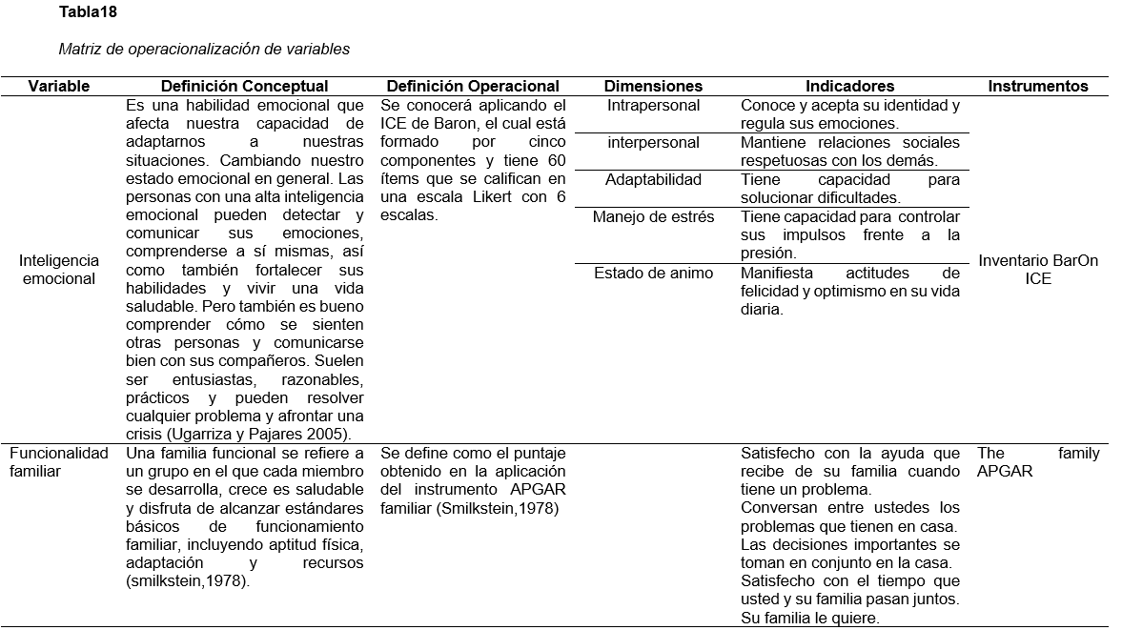

ANEXO 2: MATRIZ DE CONSISTENCIA

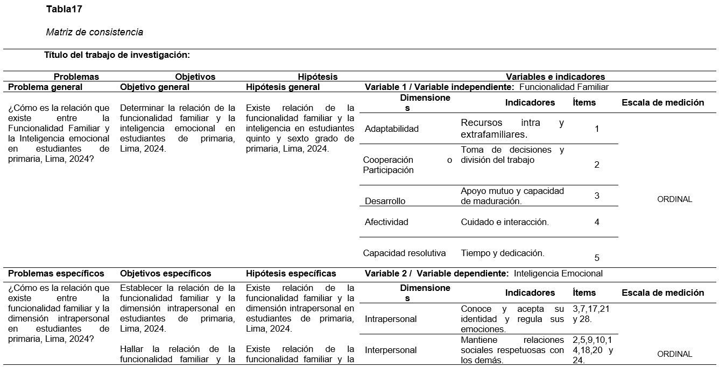

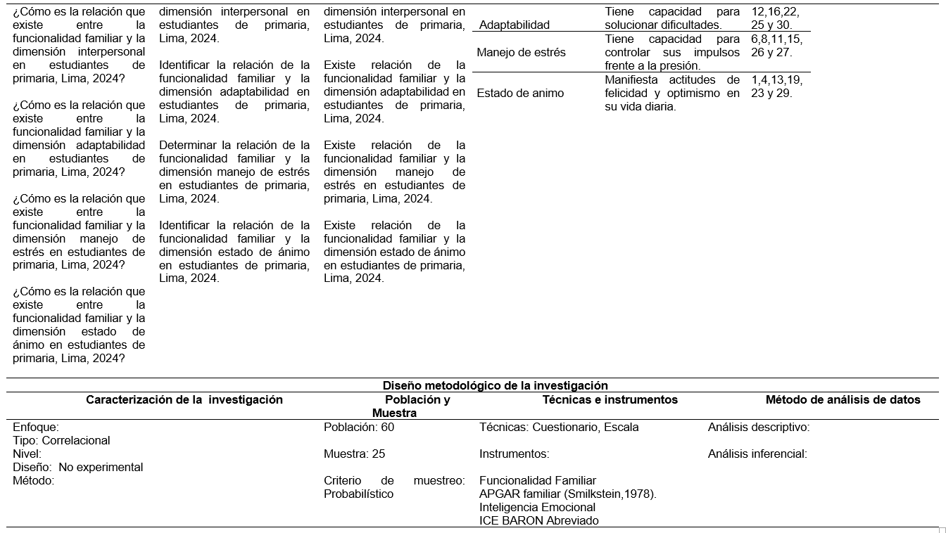

ANEXO 3: TEST DE FUNCIONALIDAD FAMILIAR

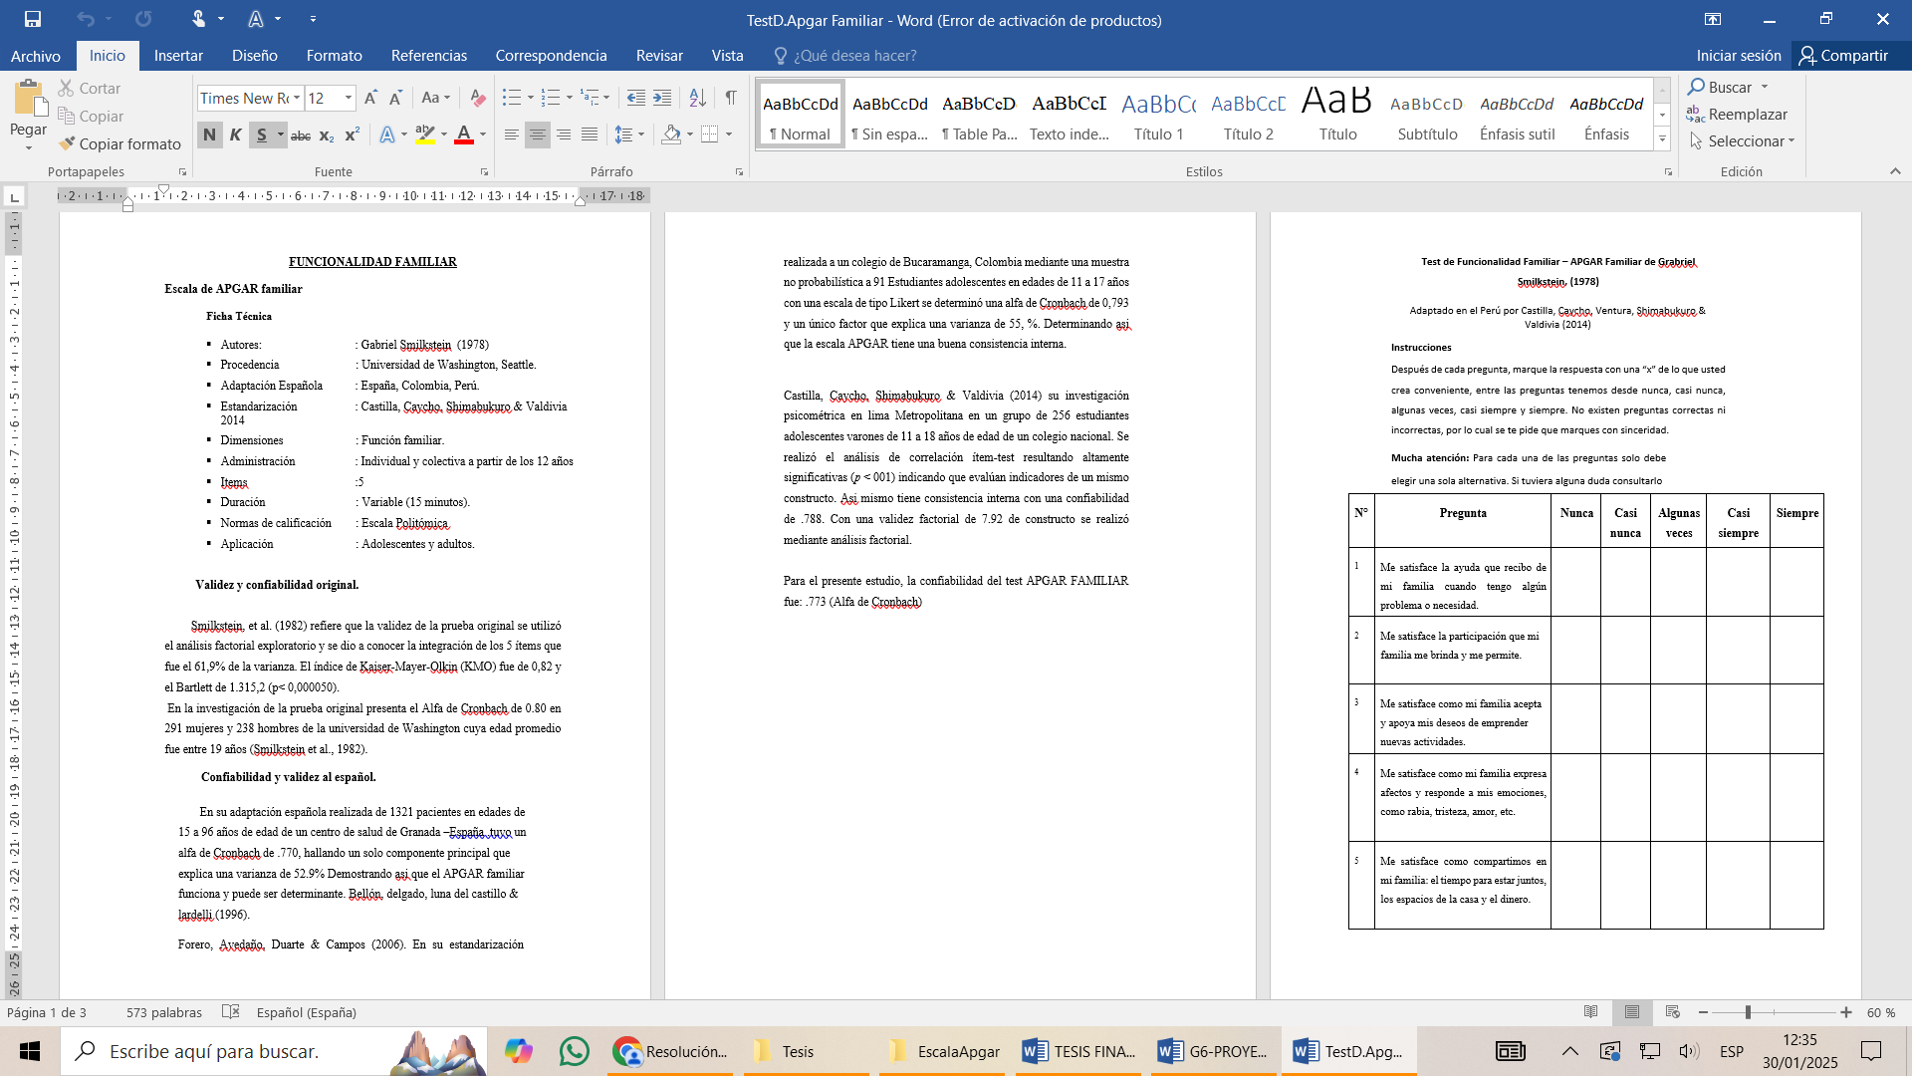

ANEXO 4: INVENTARIO EMOCIONAL BAR-ON ICE: NA

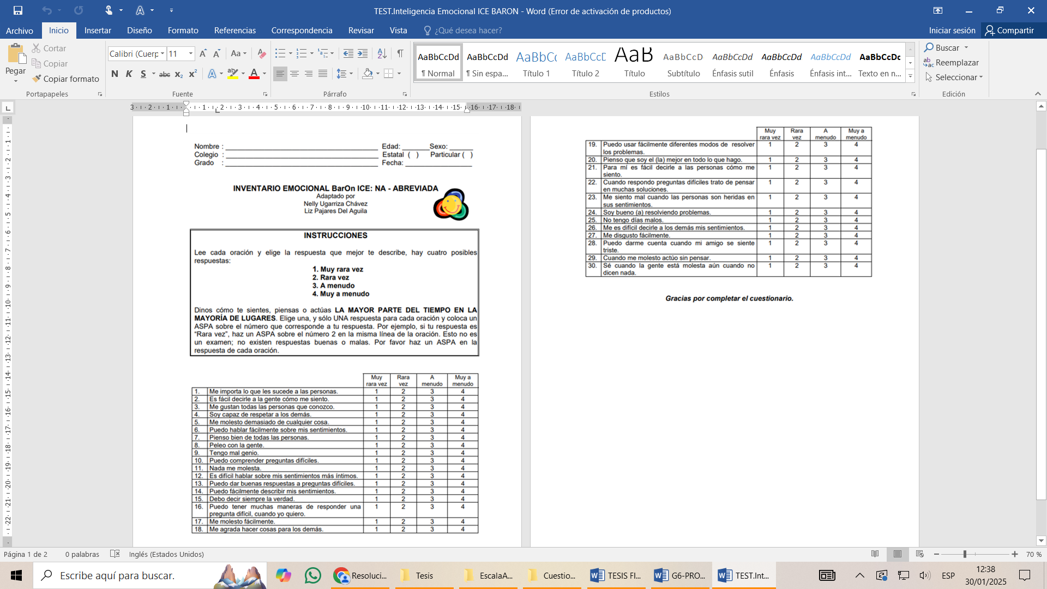

ANEXO 5: VALIDACIÓN DE INSTRUMENTOS POR JUICIO DE EXPERTOS

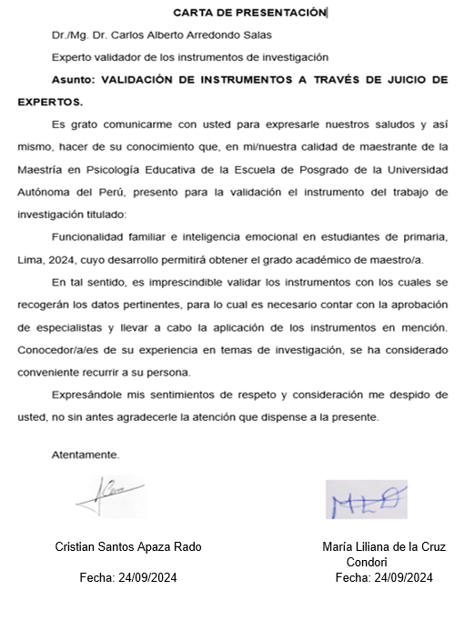

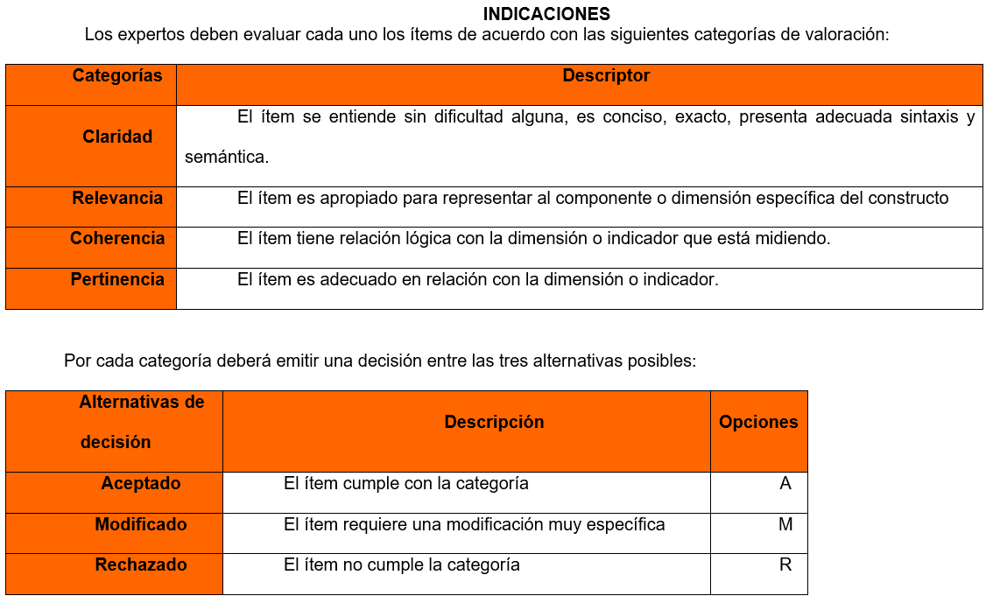

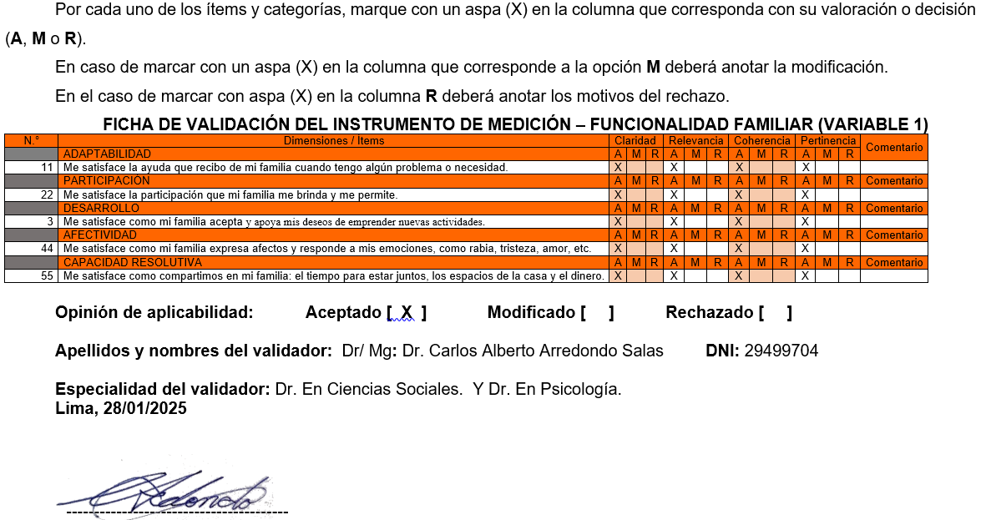

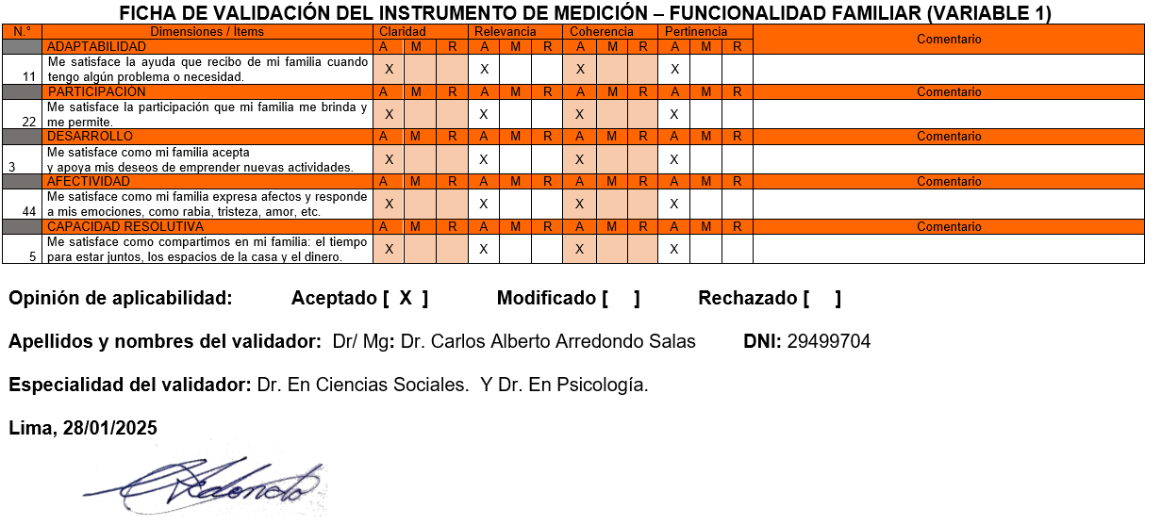

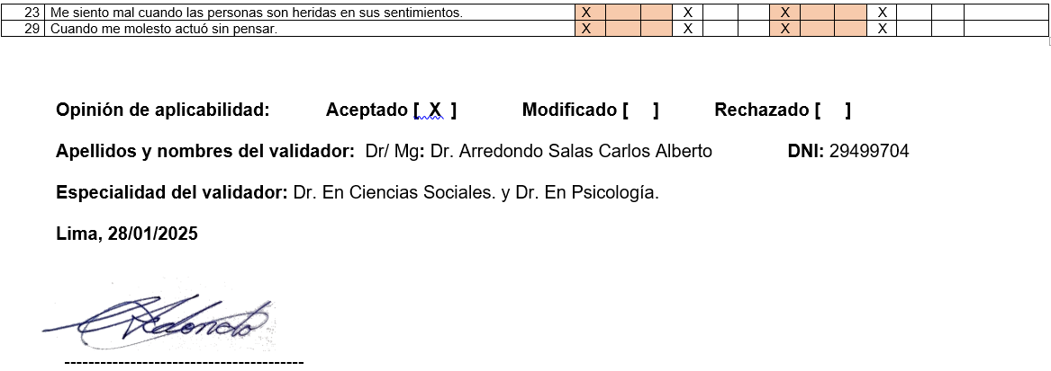
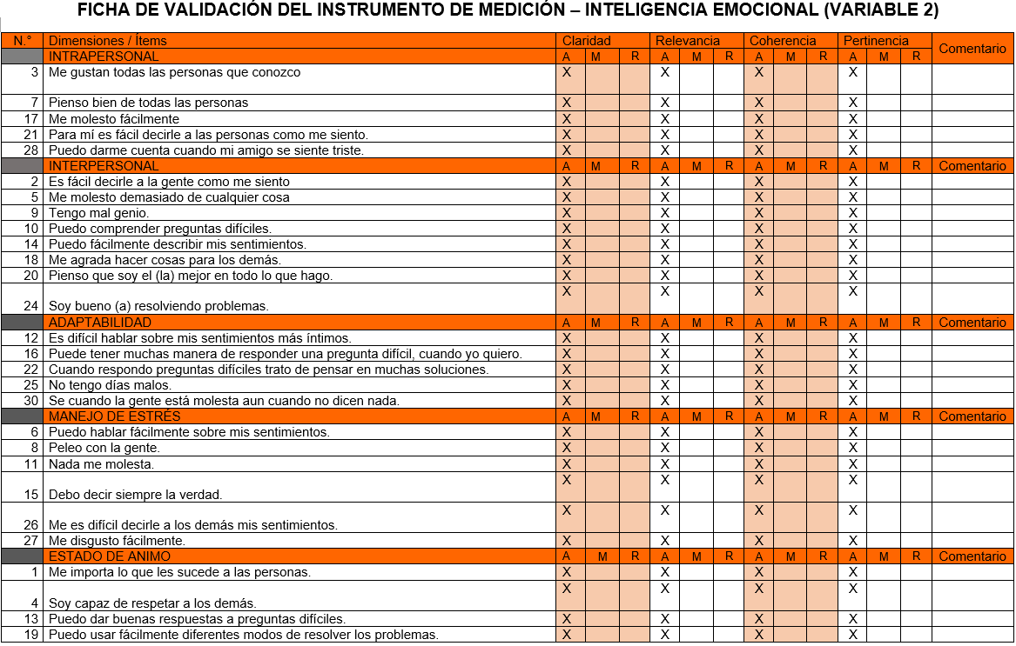

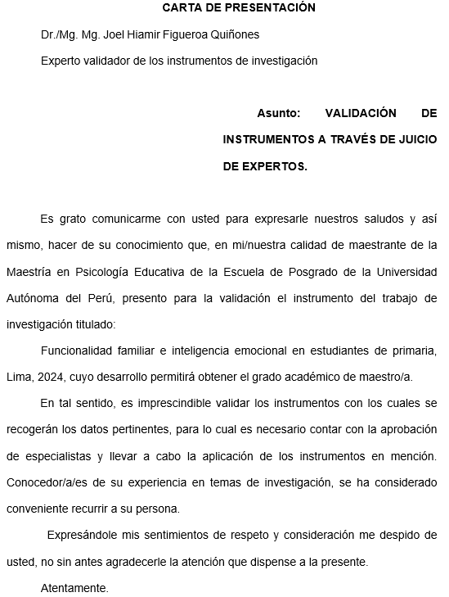



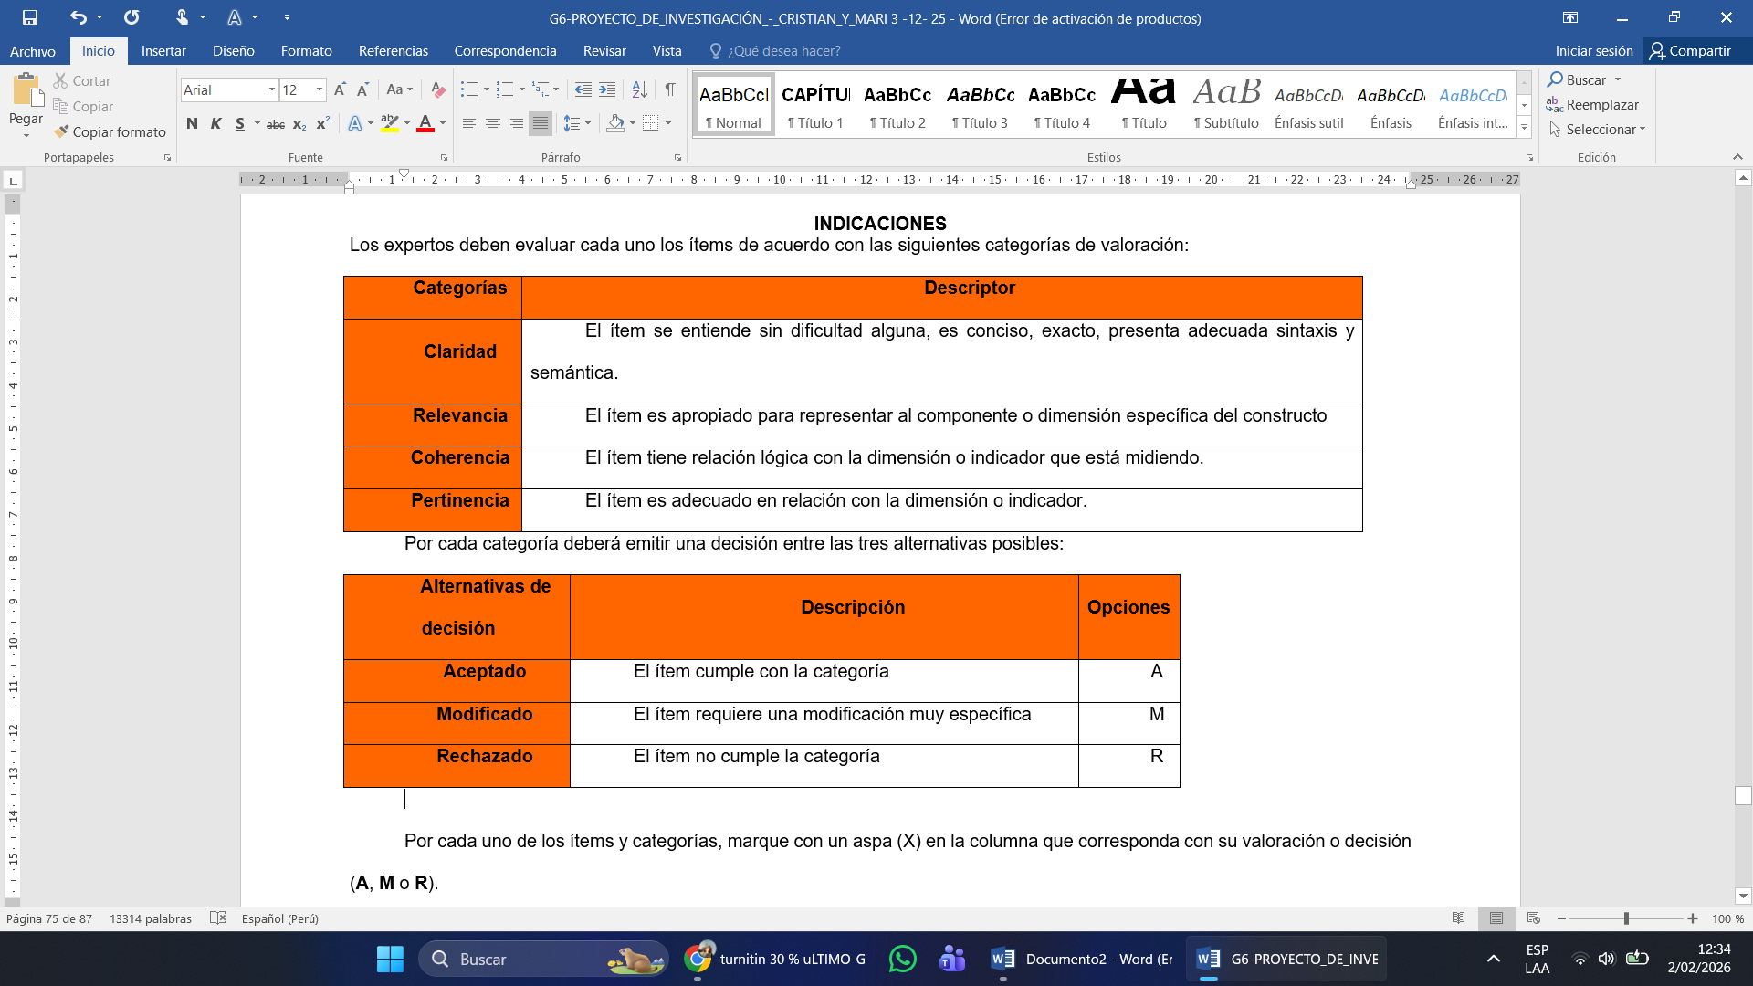
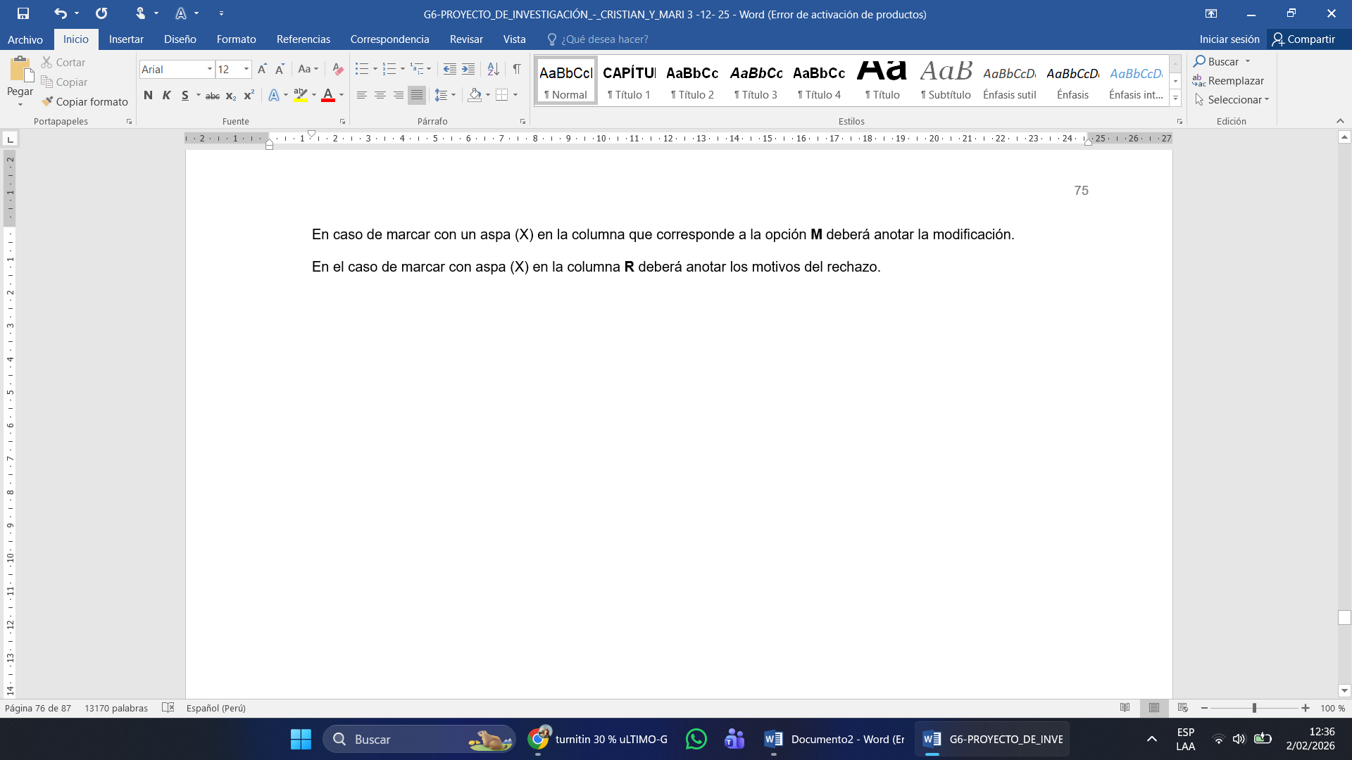

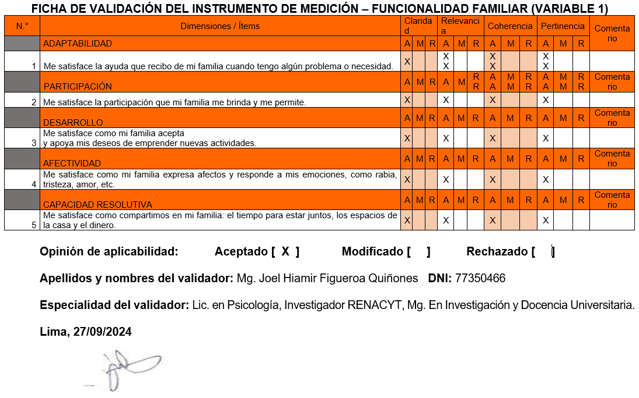

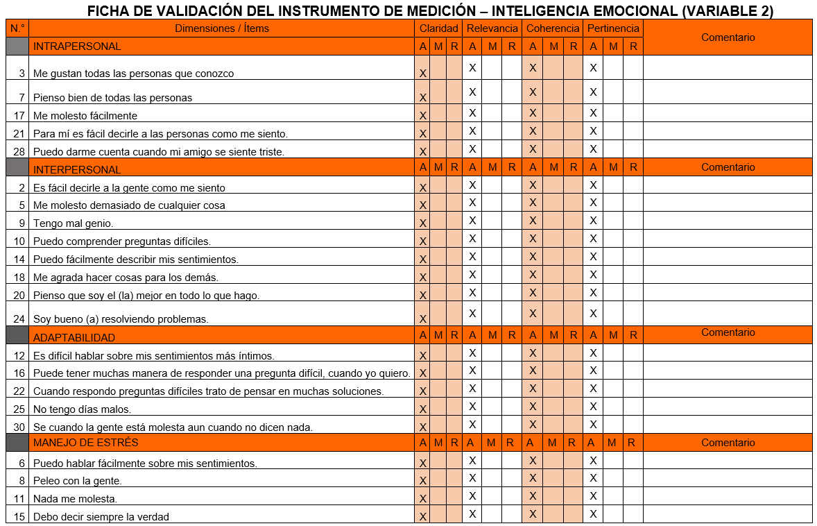

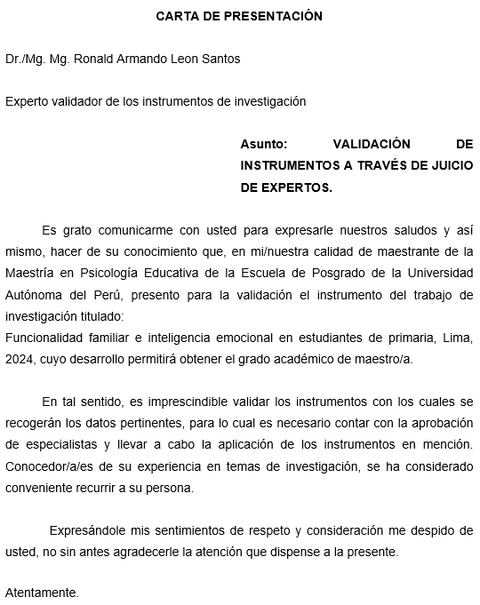

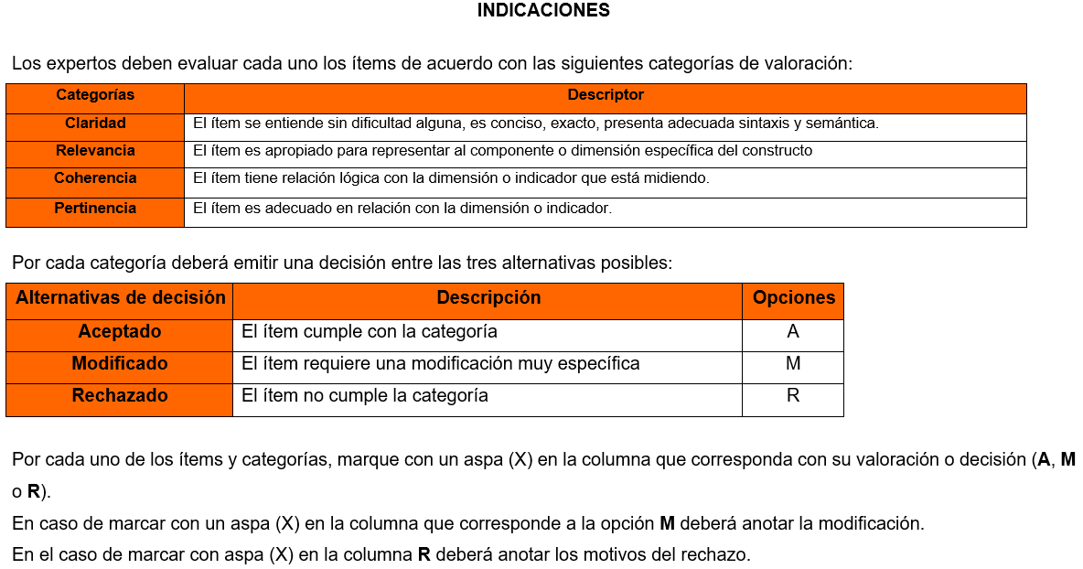

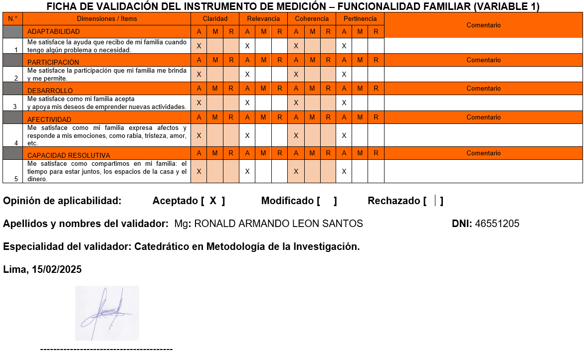

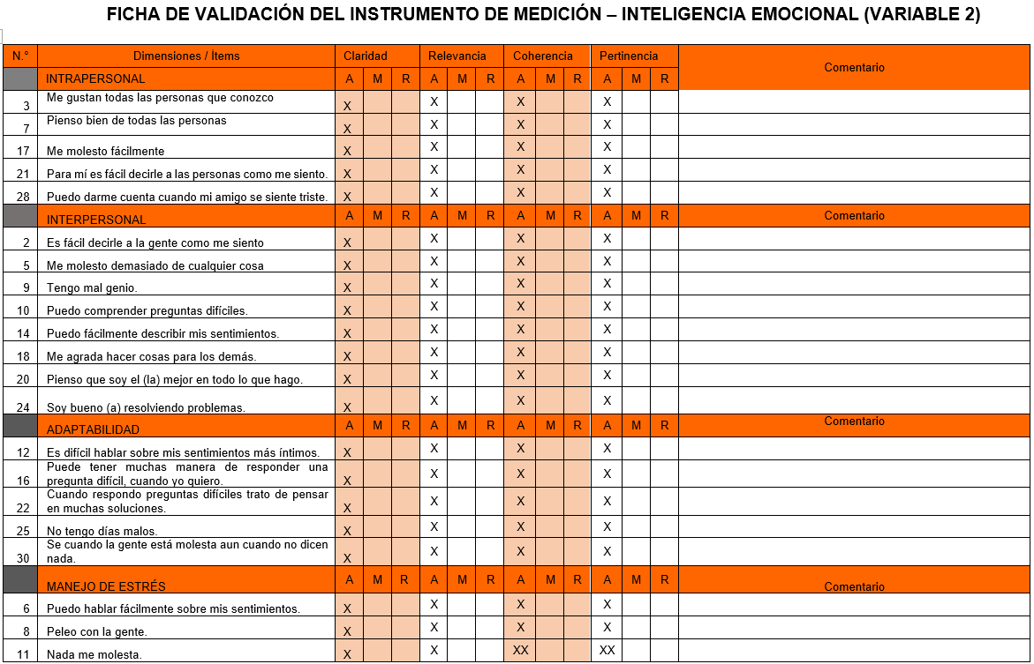
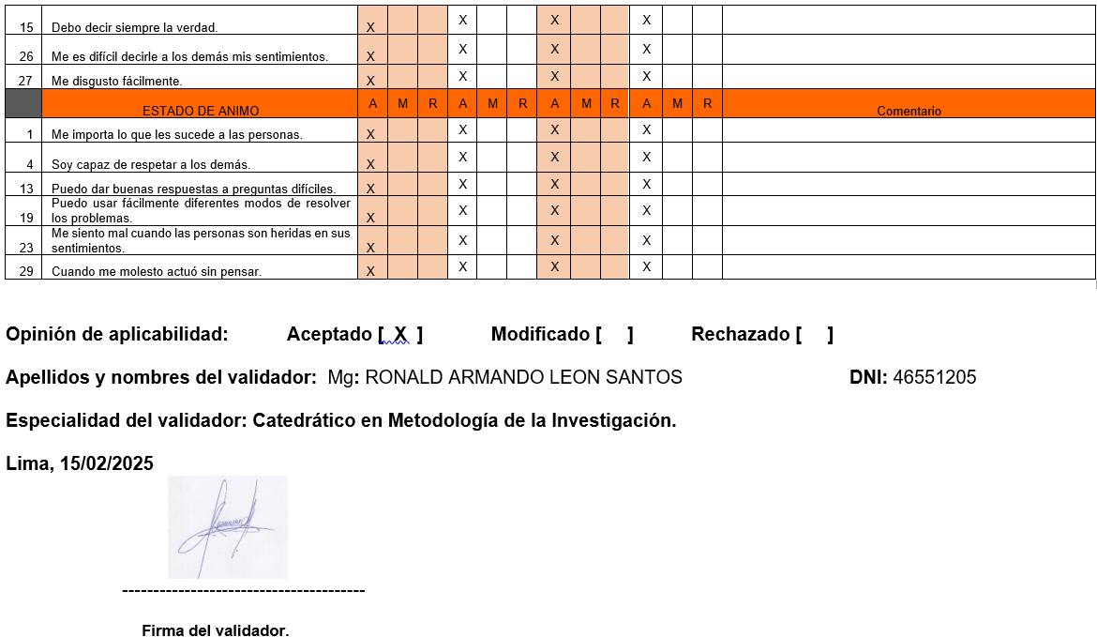

ANEXO 6: BASE DE DATOS PARA EL CÁLCULO ESTADÍSTICO
